НАЦІОНАЛЬНИЙ ТЕХНІЧНИЙ УНІВЕРСИТЕТ УКРАЇНИ «КПІ»
ФАКУЛЬТЕТ ПРИКЛАДНОЇ МАТЕМАТИКИ

Кафедра системного програмування і спеціалізованих комп’ютерних систем
Варіант № 7

КУРСОВА РОБОТА
З дисципліни “Структури даних і алгоритми”

Виконав: Буц Я.Р.
Група: КВ-42
Номер залікової книжки: КВ-4203

Допущений до захисту
________________________

2 семестр 2014/2015 навч.року
НАЦІОНАЛЬНИЙ ТЕХНІЧНИЙ УНІВЕРСИТЕТ УКРАЇНИ «КПІ»
ФАКУЛЬТЕТ ПРИКЛАДНОЇ МАТЕМАТИКИ

Кафедра системного програмування і спеціалізованих комп’ютерних систем

КУРСОВА РОБОТА
З дисципліни “Структури даних і алгоритми”
Узгоджено ЗАХИЩЕНА “_”_______20__р.
Керівник роботи з оцінкою ______________

___________/Марченко О.І/ ___________/Марченко О.І/

Дослідження ефективності методів сортування
(вставки, прямого обміну, вибору)
на багатовимірних масивах

Виконавець роботи:_____________
(підпис)
Буц Ярослав Ростиславович
________________20__ р.

ТЕХНІЧНЕ ЗАВДАННЯ НА КУРСОВУ РОБОТУ

I. Описати принцип та схему роботи кожного із досліджуваних методів сортування або пошуку для одновимірного масиву.
II. Скласти алгоритми сортування або пошуку в багатовимірному масиві заданими методами, згідно до варіанту, та написати відповідну програму на мові програмування.
Програма повинна задовольняти наступним вимогам:
- Всі алгоритми повинні бути реалізовані в рамках ОДНІЄЇ програми з діалоговим інтерфейсом для вибору варіантів тестування та виміру часу кожного алгоритму.
- Одним з варіантів запуску програми має бути режим запуску виміру часу всіх алгоритмів у пакетному режимі, тобто запуск всіх алгоритмів для всіх випадків і побудова результуючої таблиці за наведеним нижче зразком для масиву з заданими геометричними розмірами.
- При реалізації програми повинні бути використані модулі (unit).
- Програма повинна мати коментарі для всіх структур даних, процедур та функцій, а також до основних смислових фрагментів алгоритмів.
III. Виконати налагодження та тестування коректності роботи написаної програми.
IV. Провести практичні дослідження швидкодії складених алгоритмів.
V. За результатами досліджень скласти порівняльні таблиці за різними ознаками.
Для виконання ґрунтовного аналізу алгоритмів потрібно виконати виміри часу та побудувати таблиці для декількох масивів з різними геометричними розмірами, а також для стандартного випадку одномірного масиву. Кількість необхідних таблиць для масивів з різними геометричними розмірами залежить від задачі конкретного варіанту курсової роботи і вибирається самостійно студентом так, щоб виконати всебічний та ґрунтовний порівняльний аналіз заданих алгоритмів. За отриманими результатами можуть бути також побудовані графіки для наочності подання інформації.
VI. Виконати порівняльний аналіз поведінки заданих алгоритмів за отриманими результатами:
- для одномірного масиву відносно загальновідомої теорії;
- для багатовимірних масивів відносно результатів для одномірного масиву;
- для заданих алгоритмів на багатовимірних масивах між собою;
- дослідити вплив різних геометричних розмірів багатовимірних масивів на поведінку алгоритмів та їх взаємовідношення між собою;
- для всіх вищезазначених пунктів порівняльного аналізу пояснити, ЧОМУ алгоритми в розглянутих ситуаціях поводять себе саме так, а не інакше.
VII. Зробити висновки за виконаним порівняльним аналізом.
VIII. Програму курсової роботи під час її захисту ОБОВЯЗКОВО мати при собі на електронному носії інформації.
Варіант № 7

Задача
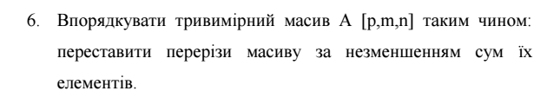
Досліджувані методи та алгоритми
- Алгоритм сортування №1 методу прямої вставки (з лінійним пошуком місця вставки від початку послідовності, що сортується , або «зліва»).
- Алгоритм сортування №8 методу прямого вибору.
- Сортування Шелла.
- Швидке сортування.

Способи обходу

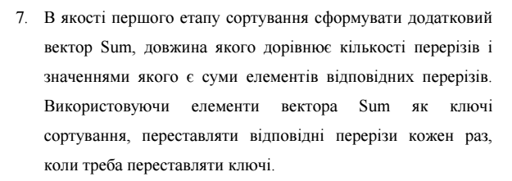
Випадки дослідження
- Елементи масиву сум впорядковані відповідно до заданої ознаки.
- Елементи масиву сум невпорядковані.
- Елементи масиву сум впорядковані за протилежно заданою ознакою.

Схема роботи заданих алгоритмів:
1. Алгоритм сортування №1 методу прямої вставки (з лінійним пошуком місця вставки від початку послідовності, що сортується , або «зліва»).

Загальна схема

Принцип сортування №1 методу прямої вставки (з лінійним пошуком місця вставки від початку послідовності, що сортується , або «зліва») заключається в тому, що ми проходимо масив від 2 елементу до кінця і на кожному етапі проходу виконуємо такі дії:
- Елемент поточної позиції зберігаємо в допоміжній комірці пам‘яті B;
- Порівнюючи елемент B із попередніми по черзі, визначаємо його правильне місце у масиві і, якщо потрібно, виконуємо зсув елементів масиву вправо з позиції правильного місця елементу B до позиції елемента, попереднього поточному (порівнюємо за визначеною умовою);
- На визначену позицію вставляємо елемент, записаний на початку проходу.

А – даний масив;
І – лічильник основного циклу;
J – змінна потрібної позиції;
K – лічильник зсуву елементів масиву вправо;

Маємо початковий масив:

А
1 | 2 | 3 | 4 | 5 | 6 | 7 | 8
7 | 1 | 3 | 6 | 14 | 9 | 5 | 4

B

- прохід {i=2}
А
1 | 2 | 3 | 4 | 5 | 6 | 7 | 8
7 | 1 | 3 | 6 | 14 | 9 | 5 | 4

B
1

J:=1; {A[j]=7} B:=1; { B:=A[i] }
Умова: B>A[j] => false => у внутрішній цикл не заходимо
{i-1=1; j=1 => K=1 ⁻¹ > 1}
A[2]:=A[1]; {A[2]:=7;}
A[j]:=B {A[1]:=1}
А
1 | 2 | 3 | 4 | 5 | 6 | 7 | 8
7{1} | 1{7} | 3 | 6 | 14 | 9 | 5 | 4

B
1

- прохід {i=3}
А
1 | 2 | 3 | 4 | 5 | 6 | 7 | 8
1 | 7 | 3 | 6 | 14 | 9 | 5 | 4

B
3

J:=1; {A[j]=1} B:=3; { B:=A[i] }
Умова: B>A[j]=> true => у внутрішній цикл заходимо
j:=j+1; {j=2; A[j]=7}
B>A[j]=> false => у внутрішній цикл не заходимо
{i-1=2; j=2;=>K=2 ⁻¹ > 2}
A[3]:=A[2]; {A[3]=7}
A[j]:=B; {A[2]=3}

А
1 | 2 | 3 | 4 | 5 | 6 | 7 | 8
1 | 7{3} | 3{7} | 6 | 14 | 9 | 5 | 4

B
3

- прохід {i=4}
А
1 | 2 | 3 | 4 | 5 | 6 | 7 | 8
1 | 3 | 7 | 6 | 14 | 9 | 5 | 4

B
6

J:=1; {A[j]=1} B:=6; { B:=A[i] }
Умова: B>A[j]=> true => у внутрішній цикл заходимо:
j:=j+1; {j=2; A[j]=3}
B>A[j]=> true => у внутрішній цикл заходимо:
j:=j+1; {j=3; A[j]=7}
B>A[j]=> false => у внутрішній цикл не заходимо
{i-1=3; j=3; k=3 ⁻¹ > 3}
A[4]:=A[3]; {A[4]=7}
A[j]:=B; {A[3]=6}

А
1 | 2 | 3 | 4 | 5 | 6 | 7 | 8
1 | 3 | 7{6} | 6{7} | 14 | 9 | 5 | 4

B
6

- прохід {i=5}
А
1 | 2 | 3 | 4 | 5 | 6 | 7 | 8
1 | 3 | 6 | 7 | 14 | 9 | 5 | 4

B
14

J:=1; {A[j]=1} B=14; { B:=A[i] }
Умова: B>A[j]=> true => у внутрішній цикл заходимо:
j:=j+1; {j=2; A[j]=3}
B>A[j]=>true => у внутрішній цикл заходимо:
j:=j+1; {j=3; A[j]=6}
B>A[j]=>true => у внутрішній цикл заходимо:
j:=j+1; {j=4; A[j]=7}
B>A[j]=>true => у внутрішній цикл заходимо:
j:=j+1; {j=5; A[j]=14}
B>A[j]=> false =>у внутрішній цикл не заходимо;
{i-1=4; j=5; k=4 ⁻¹ > 5 – у внутрішній цикл не заходимо}
Масив залишається без змін:

А
1 | 2 | 3 | 4 | 5 | 6 | 7 | 8
1 | 3 | 6 | 7 | 14 | 9 | 5 | 4

- прохід {i=6}
А
1 | 2 | 3 | 4 | 5 | 6 | 7 | 8
1 | 3 | 6 | 7 | 14 | 9 | 5 | 4

B
9

J:=1; {A[j]=1} B:=9; { B:=A[i] }
Умова: B>A[j]=> true => у внутрішній цикл заходимо:
j:=j+1; {j=2; A[j]=3}
B>A[i] => true => у внутрішній цикл заходимо:
j:=j+1; {j=3; A[j]=6}
B>A[i] => true => у внутрішній цикл заходимо:
j:=j+1; {j=4; A[j]=7}
B>A[i] => true => у внутрішній цикл заходимо:
j:=j+1; {j=5; A[j]=14}
B>A[i] => false => у внутрішній цикл не заходимо:
{i-1=5; j=5; k=5 ⁻¹ > 5 }
A[6]:=A[5]; {A[6]=14}
A[j]:=B {A[5]=9}
А
1 | 2 | 3 | 4 | 5 | 6 | 7 | 8
1 | 3 | 6 | 7 | 14{9} | 9{14} | 5 | 4

B
9

- прохід {i=7}
А
1 | 2 | 3 | 4 | 5 | 6 | 7 | 8
1 | 3 | 6 | 7 | 9 | 14 | 5 | 4

B
5

J:=1; {A[j]=1} B:=5; { B:=A[i] }
Умова: B>A[j]=> true => у внутрішній цикл заходимо:
j:=j+1; {j=2; A[j]=3}
B>A[j]=> true => у внутрішній цикл заходимо:
j:=j+1; {j=3; A[j]=6}
B>A[j]=> false => у внутрішній цикл не заходимо:
{i-1=6; j=3; k=6 ⁻¹ > 3 }
A[7]:=A[6]; {A[7]=14}
A[6]:=A[5]; {A[6]=9}
A[5]:=A[4]; {A[5]=7}
A[4]:=A[3]; {A[4]=6}
A[j]:=B; {A[3]=5}

А
1 | 2 | 3 | 4 | 5 | 6 | 7 | 8
1 | 3 | 6{5} | 7{6} | 9{7} | 14{9} | 5{14} | 4

B
5

- прохід {i=8}
А
1 | 2 | 3 | 4 | 5 | 6 | 7 | 8
1 | 3 | 5 | 6 | 7 | 9 | 14 | 4

B
4

J:=1; {A[j]=1} B:=4; { B:=A[i] }
Умова: B>A[j] => true => у внутрішній цикл заходимо:
j:=j+1; {j=2; A[j]=3}
B>A[j]=>true => у внутрішній цикл заходимо:
j:=j+1; {j=3; A[j]=5}
B>A[j] =>false => у внутрішній цикл не заходимо
{i-1=7; j=3; k=7 ⁻¹ > 3 }
A[8]:=A[7] {A[8]=14}
A[7]:=A[6] {A[7]=9}
A[6]:=A[5] {A[6]=7}
A[5]:=A[4] {A[5]=6}
A[4]:=A[3] {A[4]=5}
A[j]:=B {A[3]=4}
А
1 | 2 | 3 | 4 | 5 | 6 | 7 | 8
1 | 3 | 5{4} | 6{5} | 7{6} | 9{7} | 14{9} | 4{14}

B
4

Основний цикл завершено, маємо відсортований масив:
А
1 | 2 | 3 | 4 | 5 | 6 | 7 | 8
1 | 3 | 4 | 5 | 6 | 7 | 9 | 14

2.Алгоритм сортування №8 методу прямого вибору (знаходження позицій мінімального та максимального елементів у не відсортованій частині та обмін його з елементами, що є на даний момент крайніми зліва та справа у не відсортованій частині відповідно).

Принцип сортування №8 методу прямого вибору полягає в обмеженні не відсортованої частини масиву комірками, що записують в себе позиції крайнього зліва елемента і крайнього справа елемента. Під час сортування мы проходимо по не відсортованій частині масиву і знаходимо мінімальний та максимальний елементи. Після цього ми міняємо місцями крайній лівий елемент з мінімальним і крайній правий з максимальним відповідно. На цьому крайній зліва елемент і крайній справа елемент будуть відсортовані разом з відсортованою до цього частиною. Отже просто зміщуємо ліву і праву границю на один елемент вправо та вліво відповідно.
Сортування здійснюється допоки позиція лівого крайнього елементу не дорівнює позиції правого крайнього.
n- довжина масиву
L - комірка для запам’ятовування позиції крайнього зліва елементу у не відсортованій частині.
R - комірка для запам’ятовування позиції крайнього справа елементу у не відсортованій частині.
imin - комірка для запам’ятовування позиції мінімального елементу у не відсортованій частині.
іmax - комірка для запам’ятовування позиції максимального елементу у не відсортованій частині.
і – лічильник циклу, що шукає мінімальний та максимальний елементи у не відсортованій частині.

A
4 | 2 | 1 | 6 | 0

B

N=5
1 прохід
{L=1 R=5}
L<R True {Заходимо у зовнішній цикл}
{imin=L=1 imax=L=1}
for i:=L+1{2} to R{5} do {2<=5 Заходимо у внутрішній цикл}
{1 прохід циклу i=2}
A[i] < A[imin] {2<4 True}
imin = 2
A[i]>A[imax] {2>4 False}
{2 прохід циклу i=3}
A[i] <A[imin] {1<2 True}
imin = 3
A[i] >A[imax] {1>4 False}
{3 прохід циклу i=4}
A[i] <A[imin] {6<1 False}
A[i] >A[imax] {6>4 True}
imax = 4
{4 прохід циклу і=5}
A[i] < A[imin] {0<1 True}
imin = 5
A[i] > A[imax] {0>6 False}
{Виходимо з внутрішнього циклу}
imin<>L {5<>1 True}

A
4{0} | 2 | 1 | 6 | 0{4}

B
0

imax<>R {4<5 True}
imax=:L {4=1 False}

A
0 | 2 | 1 | 6{4} | 4{6}

B
6

L:=L+1 R:=R-1 {L=2 R=4}
2 прохід
{L=2 R=4}
L<R True
{imin=L=2 imax=L=2}
for i:=L+1{3} to R{4} do {3<=4 Заходимо у внутрішній цикл}
{1 прохід циклу i=3}
A[i] < A[imin] {1<2 True}
imin = 3
A[i]>A[imax] {1>2 False}
{2 прохід циклу i=4}
A[i] <A[imin] {4<1 False}
A[i] >A[imax] {4>2 True}
imax = 4
{Виходимо з внутрішнього циклу}
imin<>L {3<>2 True}

A
0 | 2{1} | 1{2} | 4 | 6

B
1

imax <> R {4<>4 False}

L:=L+1 R:=R-1 {L=3 R=3}

L<R {3<3 False}
{Виходимо з зовнішнього циклу}

A
0 | 1 | 2 | 4 | 6

Масив відсортовано

3. Сортування Шелла.

Принцип сортування Шелла полягає у наступному. Спочатку кожна група елементів(максимальну кількість груп рахуємо за формулою (n-1) div 4 + 1, їх кількість за Trunc(Ln(n)/Ln(2))-1, а крок кожної окремої групи за формулою H[i]:=2*H[i+1]+1, де Н це масив який буде зберігати кроки, I лічильник даного масиву. Обов’язково остання група повинна мати крок 1 ), сортується окремо. Наприклад, маємо 3 групи: по 4, по 2 та по 1 кроку для кожної. Спочатку сортуємо елементи які стоять на відстані 4 друг від друга, це називається 4-сортуванням. Після першого проходу розглядаються групи які відділяються 2 позиціями(2-сортування), і в останню чергу ті, які стоять на відстані 1 позиції(1-сортування), тобто друг біля друга. Може здатись, що ми витрачаємо багато часу на всі ці проходи, але кожне сортування однієї групи елементів, або має справу з не великою кількістю елементів, або елементи вже частково відсортовані, через це треба зробити малу кількість перестановок.
Допустима будь-яка послідовність відстаней, головне остання = 1, так як у гіршому випадку все сортування відбудеться в останньому проході. Також метод працює ще краще, якщо відстані обирати відмінними від степеня 2.

A
6 | 2 | 3 | 1 | 0 | 7 | 4 | 5

B

А - заданий масив
n- довжина масиву
p – лічильник зовнішнього циклу
t – кількість елементів масиву Н, тобто груп кроків
k – крок у даному проході
B – комірка у якій запам’ятовуємо елемент, що треба переставити
i – лічильник внутрішнього циклу
j – додатковий індекс

{H=(3,1)}
{p=1} to {t=2}
{k=3}
{i=4} to {n=8}
B:=a[i] {B=1}
J:=I {J=4}
(J>k) and (B<A[j-k]) (4>3) and (1<6) TRUE
A[j]:=a[j-k] {a[4]=6}
J:=j-k {j=1}
(J>k) and (B<A[j-k]) (1>3) and (-) FALSE
A[j]:=B {A[1]=1}

6{1} | 2 | 3 | 1{6} | 0 | 7 | 4 | 5

{i=5} to {n=8}
B:=a[i] {B=0}
J:=I {J=5}
(J>k) and (B<A[j-k]) (5>3) and (0<2) TRUE
A[j]:=a[j-k] {a[5]=2}
J:=j-k {j=2}
(J>k) and (B<A[j-k]) (2>3) and (-) FALSE
A[j]:=B {A[2]=0}

1 | 2{0} | 3 | 6 | 0{2} | 7 | 4 | 5

{i=6} to {n=8}
B:=a[i] {B=7}
J:=I {J=6}
(J>k) and (B<A[j-k]) (6>3) and (7<3) FALSE
A[j]:=B {A[2]=0}

1 | 0 | 3 | 6 | 2 | 7 | 4 | 5

{i=7} to {n=8}
B:=a[i] {B=4}
J:=I {J=7}
(J>k) and (B<A[j-k]) (7>3) and (4<6) TRUE
A[j]:=a[j-k] {a[7]=6}
J:=j-k {j=4}
(J>k) and (B<A[j-k]) (4>3) and (4<1) FALSE
A[j]:=B {A[4]=4}

1 | 0 | 3 | 6{4} | 2 | 7 | 4{6} | 5

{i=8} to {n=8}
B:=a[i] {B=5}
J:=I {J=8}
(J>k) and (B<A[j-k]) (8>3) and (5<2) FALSE
A[j]:=B {A[8]=5}

1 | 0 | 3 | 4 | 2 | 7 | 6 | 5

{p=2} to {t=2}
{k=1}
{i=2} to {n=8}
B:=a[i] {B=0}
J:=I {J=2}
(J>k) and (B<A[j-k]) (2>1) and (0<1) TRUE
A[j]:=a[j-k] {a[2]=1}
J:=j-k {j=1}
(J>k) and (B<A[j-k]) (1>1) and (-) FALSE
A[j]:=B {A[1]=0}

1{0} | 0{1} | 3 | 4 | 2 | 7 | 6 | 5

{i=3} to {n=8}
B:=a[i] {B=3}
J:=I {J=3}
(J>k) and (B<A[j-k]) (3>1) and (3<1) FALSE
A[j]:=B {A[3]=3}

0 | 1 | 3 | 4 | 2 | 7 | 6 | 5

{i=4} to {n=8}
B:=a[i] {B=4}
J:=I {J=4}
(J>k) and (B<A[j-k]) (4>1) and (4<3) FALSE
A[j]:=B {A[4]=4}

0 | 1 | 3 | 4 | 2 | 7 | 6 | 5

{i=5} to {n=8}
B:=a[i] {B=2}
J:=I {J=5}
(J>k) and (B<A[j-k]) (5>1) and (2<4) TRUE
A[j]:=a[j-k] {a[5]=4}
J:=j-k {j=4}
(J>k) and (B<A[j-k]) (4>1) and (2<3) TRUE
A[j]:=a[j-k] {a[4]=3}
J:=j-k {j=3}

(J>k) and (B<A[j-k]) (3>1) and (2<1) FALSE
A[j]:=B {A[3]=2}

0 | 1 | 3{2} | 4{3} | 2{4} | 7 | 6 | 5

{i=6} to {n=8}
B:=a[i] {B=7}
J:=I {J=6}
(J>k) and (B<A[j-k]) (6>1) and (7<4) FALSE
A[j]:=B {A[6]=7}

0 | 1 | 2 | 3 | 4 | 7 | 6 | 5

{i=7} to {n=8}
B:=a[i] {B=6}
J:=I {J=7}
(J>k) and (B<A[j-k]) (7>1) and (6<7) TRUE
A[j]:=a[j-k] {a[7]=7}
J:=j-k {j=6}
(J>k) and (B<A[j-k]) (6>1) and (6<4) FALSE
A[j]:=B {A[6]=6}

0 | 1 | 2 | 3 | 4 | 7{6} | 6{7} | 5

{i=8} to {n=8}
B:=a[i] {B=5}
J:=I {J=8}
(J>k) and (B<A[j-k]) (8>1) and (5<7) TRUE
A[j]:=a[j-k] {a[7]=5}
J:=j-k {j=7}
(J>k) and (B<A[j-k]) (7>1) and (5<6) TRUE
A[j]:=a[j-k] {a[6]=5}
J:=j-k {j=6}

(J>k) and (B<A[j-k]) (6>1) and (5<4) FALSE
A[j]:=B {A[6]=5}

0 | 1 | 2 | 3 | 4 | 6{5} | 7{6} | 5{7}

0 | 1 | 2 | 3 | 4 | 5 | 6 | 7

Масив відсортовано

- Швидке cортування.

Принцип швидкого сортування.
Спочатку серед даних вибирається елемент x, щодо якого будуть проводитися наступні дії. Переглядаємо дані, рухаючись зліва направо, поки не знайдемо елемент a [i]> x. Потім переглянемо масив справа наліво, поки не знайдемо елемент a [j] <x. Далі міняються місцями ці два елементи a [i] і a [j]. Цей процес «перегляду з обміном» продовжується до тих пір, допоки два перегляди не зустрінуться десь у середині масиву. Після такого перегляду масив розділиться на дві частини. Перша частина - це ліва з елементами меншими або рівними x. А друга частина - права з елементами більшими чи рівними x. Далі зазначений вище процес повторюється, але вже з першою частиною даних, а потім і з другою. Цей процес дроблення частин з обміном елементами однотіпен і застосовується до тих пір, поки дані не будуть відсортовані. Через це застосовується рекурсія.
Існують різні способи вибору елемента x. Це може бути центральний елемент обраної послідовності або її перший елемент. Але задля максимальної швидкодії алгоритму беруть такий елемент, щоб частини, які утворяться після поділу були приблизно рівними.Тоді кількість дій потрібних для сортування масиву з n елементів буде зростати пропорційно n*log(n).
A
6 | 2 | 3 | 1 | 0 | 7 | 4 | 5

B Tmp

A – заданий масив
B – комірка в яку записується опорний елемент (елемент х)
n- довжина масиву
Tmp – комірка для перестановок.
L – ліва границя розглядаємої частини масиву
R - права границя розглядаємої частини масиву
i – лічильник, що проходить по лівій частині розглядаємого масиву зліва направо і шукає елементи, що більші за опорний.
j - лічильник, що проходить по правій частині розглядаємого масиву справа наліво і шукає елементи, що менші за опорний.

{0 рівень рекурсії}
QSort(1,n{8}) {перший запуск рекурсивної процедури і перехід на 1 рівень рекурсії}
L=1 R=n
B:= A[(L+R) div 2]{4}; i:=L{1}, j:=R{8}
i<=j {1<=8 True}
A[i]<B { 6<1 False}
A[j]>B { 5>1 True} j:= j-1 {j=7}
A[j]>B {4>1 True} j:= j-1 {j=6}
A[j]>B {7>1 True} j:= j-1 {j=5}
A[j]>B {0>1 False}
i<=j {1<=5 True}

A
6{0} | 2 | 3 | 1 | 0{6} | 7 | 4 | 5

6
Tmp
i:=i+1 {i=2} j:= j-1{4}

L<j{1<4 True} QSort(L, j) {перехід на 2 рівень рекурсії}

{L=1,R=4}
B:= A[(L+R) div 2]{2}; i:=L {1}, j:=R{4}
i<=j {1<=4 True}
A[i]<B { 0<2 True}; i:= i+1 {i=2}
A[i]<B { 2<2 False};
A[j]>B { 1>2 False};
i<=j {2<=4 True}

0 | 2{1} | 3 | 1{2} | 6 | 7 | 4 | 5

2

i:=i+1{3} j:=j-1{3}
L< j {1<3 True} QSort(1,3) {перехід на 3 рівень рекурсії}

{L=1,R=3}
B:= A[(L+R) div 2]{2}; i:=L {1}, j:=R{3}
i<=j {1<=3 True}
A[i]<B { 0<1 True}; i:= i+1 {i=2}
A[i]<B { 1<1 False};
A[j]>B { 3>1 True}; j:= j-1 {j=2}
A[j]>B { 1>1 False};
i<=j {2<=2 True}

0 | 1 | 3 | 2 | 6 | 7 | 4 | 5

1

i:=i+1{4} j:=j-1{1}

L< j {1< 1 False}
i< R {2<3 True} QSort(2,3) {перехід на 4 рівень рекурсії}

{L=2,R=3}
B:= A[(L+R) div 2]{2}; i:=L {2}, j:=R{3}
i<=j {2<=3 True}
A[i]<B { 1<3 True}; i:= i+1 {i=3}
A[i]<B { 3<3 False};
A[j]>B { 3>3 False};
i<=j {3<=3 True}
0 | 1 | 3 | 2 | 6 | 7 | 4 | 5

3

i:=i+1{4} j:=j-1{2}

L< j {2< 2 False}
i< R {4<4 False} {Повернення на 3 рівень рекурсії}

{Повернення на 2 рівень рекурсії}
i< R {3<4 True} QSort(3,4) {Перехід на 3 рівень рекурсії}

{L=3,R=4}
B:= A[(L+R) div 2]{3}; i:=L {3}, j:=R{4}
i<=j {3<=4 True}
A[i]<B {3<3 False};
A[j]>B {2>3 False};
i<=j {3<=4 True}
0 | 1 | 3{2} | 2{3} | 6 | 7 | 4 | 5

3

i:=i+1{4} j:=j-1{3}

L< j {3<3 False}
i<R {4<4 False} {Повернення на 2 рівень рекурсії}

{ Повернення на 1 рівень рекурсії }

i< R {2<8 True} QSort(2,8) {Перехід на 2 рівень рекурсії};

{L=2,R=8}
B:= A[(L+R) div 2]{5}; i:=L {2}, j:=R{8}
i<=j {2<=8 True}
A[i]<B {1<6 True}; i:= i+1 {i=3}
A[i]<B {2<6 True}; i:= i+1 {i=4}
A[i]<B {3<6 True}; i:= i+1 {i=5}
A[i]<B {6<6 False};
A[j]>B {5>6 False};
i<=j {5<=8 True}
0 | 1 | 2 | 3 | 6{5} | 7 | 4 | 5{6}

6

i:=i+1{6} j:=j-1{7}

L< j {2<7 True} QSort(2,7) { Перехід на 3 рівень рекурсії}
{L=2,R=7}
B:= A[(L+R) div 2]{4}; i:=L {2}, j:=R{7}
i<=j {2<=7 True}
A[i]<B {1<3 True}; i:= i+1 {i=3}
A[i]<B {2<3 True}; i:= i+1 {i=4}
A[i]<B {3<3 False};
A[j]>B {4>3 True}; j:= j-1{j=6}
A[j]>B {7>3 True}; j:= j-1{j=5}
A[j]>B {6>3 True}; j:= j-1{j=4}
A[j]>B {3>3 False};
i<=j {4<=4 True}

0 | 1 | 2 | 3 | 6 | 7 | 4 | 5

3

i:=i+1{5} j:=j-1{3}

L< j {2<3 True} QSort(2,3) {Перехід на 4 рівень рекурсії}

{L=2,R=3}
B:= A[(L+R) div 2]{2}; i:=L {2}, j:=R{3}
i<=j {2<=3 True}
A[i]<B {1<1 False};
A[j]>B {2>1 True} j:= j-1; {2}
A[j]>B {1>1 False};
i<=j {2<=2 True}

0 | 1 | 2 | 3 | 6 | 7 | 4 | 5

1

i:=i+1{3} j:=j-1{1}

L< j {2<1 False}
i<R {3<3 False} {Повернення на 3 рівень рекурсії}

i<R {5<7 True} QSort(5,7); {Перехід на 4 рівень рекурсії}

{L=5,R=7}
B:= A[(L+R) div 2]{6}; i:=L {5}, j:=R{7}
i<=j {5<=7 True}
A[i]<B {6<7 True}; i:=i+1 {i=6}
A[i]<B {7<7 False};
A[j]>B {4>7 False};
i<=j {6<=7 True}
0 | 1 | 2 | 3 | 6 | 7{4} | 4{7} | 5

7

i:=i+1{7} j:=j-1{6}
L< j {5<6 True} {Перехід на 5 рівень рекурсії}

{L=5,R=6}
B:= A[(L+R) div 2]{5}; i:=L {5}, j:=R{6}
i<=j {5<=6 True}
A[i]<B {6<6 False};
A[j]>B {4>6 False};
i<=j {5<=6 True}
0 | 1 | 2 | 3 | 6{4} | 4{6} | 7 | 5

6

i:=i+1{6} j:=j-1{5}

L< j {5<5 False}
i<R {6<6 False} {Повернення на 4 рівень рекурсії}

i<R {7<7 False} {Повернення на 3 рівень рекурсії}

{Повернення на 2 рівень рекурсії}

i<R {6<8 True} {Перехід на 3 рівень рекурсії}
{L=6,R=8}
B:= A[(L+R) div 2]{7}; i:=L {6}, j:=R{8}
i<=j {6<=8 True}
A[i]<B {6<7 True}; i:= i+1 {i=7}
A[i]<B {7<7 False};
A[j]>B {5>7 False};
i<=j {7<=8 True}
0 | 1 | 2 | 3 | 4 | 6 | 7{5} | 5{7}

7

i:=i+1{8} j:=j-1{7}

L< j {6<7 True} QSort(6,7) {Перехід на 4 рівень рекурсії}

{L=6,R=7}
B:= A[(L+R) div 2]{6}; i:=L {6}, j:=R{7}
i<=j {6<=7 True}
A[i]<B {6<6 False};
A[j]>B {5>6 False};
i<=j {6<=7 True}
0 | 1 | 2 | 3 | 4 | 6{5} | 5{6} | 7

6
i:=i+1{7} j:=j-1{6}

L< j {6<6 False}
i<R {7<7 False} {Повернення на 3 рівень рекурсії}

i<R{8<8 False} {Повернення на 2 рівень рекурсії}

{Повернення на 1 рівень рекурсії}
{Повернення на 0 рівень рекурсії}
0 | 1 | 2 | 3 | 4 | 5 | 6 | 7

Масив відсортовано

СХЕМА ІМПОРТУ/ЕКСПОРТУ МОДУЛІВ
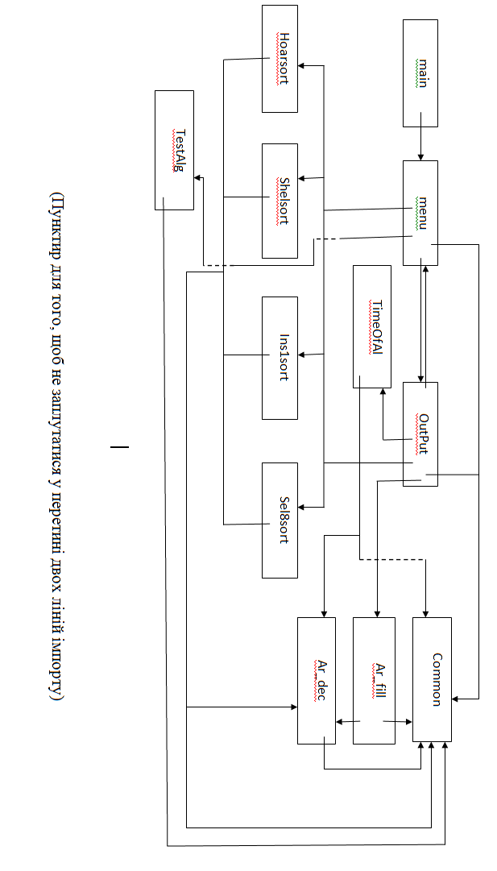
СТРУКТУРНА СХЕМА ВЗАЄМОВИКЛИКІВ ПРОЦЕДУР ТА ФУНКЦІЙ
Menu

Main
headband
Output

OutTime
Ar_fill

Menu1
filling_random
Partofout
Part_of_menu1
Menu2
filling_ordered
filling_reverse_ordered
TestAlg

Part_of_menu2
test_insertion_1
frame
test_selection_8

test_Shell
TimeOfAl

test_QuickSort

AverageTime
Out_Put
CreatingTimeVect
CreatingTimeVect
sel8sort
shelsort
selection_8
Shell
ResTime

hoarsort
ins1sort
QuickSort
insertion_1
QSort

ОПИС ПРИЗНАЧЕННЯ ПРОЦЕДУР ТА ФУНКЦІЙ
- Модуль Menu
  - Процедура frame – процедура, що малює рамку по заданих координатах.
  - Процедура headband - процедура яка малює заставку.
  - Процедура Menu1 – процедура яка дає вибір який з алгоритмів використати для замірки часу чи використати всі. Також через процедуру реалізується вихід з програми.
  - Процедура Part_of_menu – процедура в якій виконуються повторювані дії процедури Menu1.

- Модуль Ar_dec – В модулі оголошується трьохвимірний масив.

- Модуль Ar_fill
  - Процедура filling_random – заповнює масив випадковими числами в межах 325000.
  - Процедура filling_ordered – заповнює масив так, щоб вектор сум по зрізах був впорядкований по не спаданню.
  - Процедура filling_reverse_ordered - заповнює масив так, щоб вектор сум по зрізах був обернено впорядкований по не спаданню.

- Модуль TestAlg
  - Процедура test_insertion_1 – сортує заданий трьохвимірний масив за ключом-вектором сум зрізів по не спаданню методом прямої вставки №1.(Для тестування)
  - Процедура test_selection_8 – сортує заданий трьохвимірний масив за ключом-вектором сум зрізів по не спаданню методом прямого вибору №8.(Для тестування)
  - Процедура test_Shell – сортує заданий трьохвимірний масив за ключом-вектором сум зрізів по не спаданню методом Шелла.(Для тестування)
  - Процедура test_QuickSort – сортує заданий трьохвимірний масив за ключом-вектором сум зрізів по не спаданню методом Хоара.(Для тестування)
  - Процедура Out_Put – виводить результат тестування на екран (в тому числі і підраховані сумми)

- Модуль Ins1sort
  - Процедура insertion_1 – сортує заданий трьохвимірний масив за ключом-вектором сум зрізів по не спаданню методом прямої вставки №1.

- Модуль Sel8sort
  - Процедура selection_8 – сортує заданий трьохвимірний масив за ключом-вектором сум зрізів по не спаданню методом прямого вибору №8.

- Модуль Shelsort
  - Процедура Shell – сортує заданий трьохвимірний масив за ключом-вектором сум зрізів по не спаданню методом Шелла.

- Модуль Hoarsort
  - Процедура QuickSort – сортує заданий трьохвимірний масив за ключом-вектором сум зрізів по не спаданню методом Хоара.
  - Процедура QSort – процедура, що рекурсивно використовується в швидкому сортуванні.

- Модуль TimeOfAl
  - Функція ResTime – підраховує різницю у часі між стартовим часом та часом закінчення алгоритму у сотих долях секунди.
  - Процедура CreatingTimeVect – десять разів виконує функцію ResTime та заносить результати у вектор з 10 елементів.
  - Функція AverageTime – виконує пошук середнього арифметичного серед елементів вектору з часом виконання алгоритму відкидуючи перші два елементи та максимальних з тих, що залишилися.

- Модуль TimeOfAl
  - Процедура OutTime – виконує вивід на екран результати обраного алгоритму(ів) для трьох випадків заповнення окрема у вигляді таблички.
  - Процедура PartOfOut – виконує повторювану частину процедури OutTime.

- Модуль Common
  - Константи р,n,m – константи, що задають розмірність тривимірного масиву
  - Тип TTime – запис, слугує для збереження певного моменту часу
  - Тип TVect – тип масиву, що відповідає одновимірного вектору з елементами типу longint (для вектору сумм)
  - Тип TArray – тип масиву, що відповідає тривимірному масиву з елементами типу word;
  - Тип TAlgorithm – процедурний тип, що використовується при виводі результатів.
  - Змінна StartTime – використовується для запису в неї системного часу перед стартом алгоритму сортування.
  - Змінна FinishTime - використовується для запису в неї системного часу після закінчення алгоритму сортування.
  - Масив TimeVect – масив для запису в нього різниць часу виконання алгоритму для подальшого підрахунку середнього часу.
  - Змінна TAlg – змінна процедурного типу в якій зберігається поточний алгоритм сортування.
  - Змінна TFill - змінна процедурного типу в якій зберігається поточний алгоритм заповнення трьохвимірного масиву.
  - Змінна NameOfAlg – рядок в якому зберігається назва поточного алгоритму сортування.

ТЕКСТ МОДУЛІВ І ГОЛОВНОЇ ПРОГРАМИ
1.Unit Common
Unit common;{Unit contains all needed in program global variables and types}

interface
const p=3;m=2;n=2; {constants to create array}
type TArray = array [1..p,1..m,1..n] of word; {type to three-dimentional array}
TVector = array[1..p] of longint; {type to one-dimentional array}
TTime = record {type to keep system time in record}
Hours,
Minutes,
Seconds,
Hseconds:word
end;
TAlgorithm = procedure(var Ar:TArray);{type to keep current algorithm}
var StartTime,FinishTime:TTime;
{variables to keep time of starting and finishing current sorting}
TimeVect:array [1..10] of longint;{array to keep duration
of current sorting algorithm(10 times to increase accuracy)}
TAlg,TFill:TAlgorithm;{variables to keep current sorting and filling algorithm}
NameOfAlg:string;{string to keep name of current sorting algorithm}
implementation
end.
2.Unit Menu
Unit menu;{Unit contains interactive interface to choose algorithm for testing
or to choose algotithm(s) to calculate time that they needed}

Interface
procedure menu1;
procedure headband;

Implementation
uses crt,common,OutPut,ins1sort,sel8sort,shelsort,hoarsort,TestAlg,
ar_fill,ar_dec;

procedure frame (x1,y1,x2,y2:integer);{Procedure painting frame}
var i:integer;
begin
gotoxy(x1,y1);write(#201);
for i:=(x1+1) to (x2-1) do write (#205);
write (#187);
for i:=(y1+1) to (y2-1) do
begin
gotoxy(x1,i);write(#186);
gotoxy(x2,i);write(#186);
end;
gotoxy (x1,y2); write(#200);
for i:=(x1+1) to (x2-1) do write (#205);
write(#188);
end;

procedure headband;{Procedure show a headband before menu starting}
begin
clrscr;
frame(1,1,80,20);
gotoxy(34,2);write('NTUU KPI');
gotoxy(34,10);write('Curse Work ');
gotoxy(34,12);write('Variant #7');
gotoxy(65,15);write('Buts Yaroslav');
gotoxy(65,17);write('KV-42');
delay(3000);
end;

procedure part_of_menu1;{repeating part of menu1}
begin
clrscr; frame(1,1,80,20);
gotoxy(15,5);write('Choose the algorithm of sorting to measure time');
gotoxy(20,7);write('Use insertion 1 sorting');
gotoxy(20,9);write('Use selection 8 sorting');
gotoxy(20,11);write('Use Shell sorting');
gotoxy(20,13);write('Use Hoar sorting');
gotoxy(20,15);write('Use all 4 algorithms');
gotoxy(20,17);write('Test algorithms');
gotoxy(20,19);write('Exit');
end;

procedure part_of_menu2;{repeating part of menu2}
begin
clrscr; frame(1,1,80,20);
gotoxy(15,5);write('Choose the algorithm of sorting to test');
gotoxy(20,7);write('Use insertion 1 sorting');
gotoxy(20,9);write('Use selection 8 sorting');
gotoxy(20,11);write('Use Shell sorting');
gotoxy(20,13);write('Use Hoar sorting');
gotoxy(20,15);write('Return to the previus menu');
end;

procedure menu2;{Procedure that is interactive interface
to choose algorithm to test}
var ch:char;i,x1,x2,y1,y2:byte;
begin
x1:=19;y1:=6;x2:=50;y2:=8;
part_of_menu2;
frame(x1,y1,x2,y2);
ch:=readkey;i:=1;
while ch<>#13 do
begin
clrscr;
case ch of
#80:begin
if i<5 then begin
y1:=y1+2;
y2:=y2+2;
clrscr;
part_of_menu2;
frame(x1,y1,x2,y2);
inc(i);
end
else begin
part_of_menu2;
frame(x1,y1,x2,y2);
end;
end;
#72:begin
if i>1 then begin
y1:=y1-2;
y2:=y2-2;
clrscr;
part_of_menu2;
frame(x1,y1,x2,y2);
i:=i-1;
end
else begin
part_of_menu2;
frame(x1,y1,x2,y2);
end;
end;
end;
ch:=readkey;
end;
clrscr;
case i of
1: begin
test_insertion_1(Ar);
readln;
menu2;
end;
2: begin
test_selection_8(Ar);
readln;
menu2;
end;
3: begin
test_Shell(Ar);
readln;
menu2;
end;
4: begin
test_QuickSort(Ar);
readln;
menu2;
end;
5: ;

end;
end;

procedure menu1; {Procedure that is interactive interface
to choose algorithm to get time that theu needed}
var ch:char;i,x1,x2,y1,y2:byte;
begin
x1:=19;y1:=6;x2:=50;y2:=8;
part_of_menu1;
frame(x1,y1,x2,y2);
ch:=readkey;i:=1;
while ch<>#13 do
begin
clrscr;
case ch of
#80:begin
if i<7 then begin
y1:=y1+2;
y2:=y2+2;
clrscr;
part_of_menu1;
frame(x1,y1,x2,y2);
inc(i);
end
else begin
part_of_menu1;
frame(x1,y1,x2,y2);
end;
end;
#72:begin
if i>1 then begin
y1:=y1-2;
y2:=y2-2;
clrscr;
part_of_menu1;
frame(x1,y1,x2,y2);
i:=i-1;
end
else begin
part_of_menu1;
frame(x1,y1,x2,y2);
end;
end;
end;
ch:=readkey;
end;
clrscr;
case i of
1: begin
NameOfAlg:='Insertion 1';
Talg:=insertion_1;
OutTime(i);
end;
2: begin
NameOfAlg:='Selection 8';
Talg:=selection_8;
OutTime(i);
end;
3: begin
NameOfAlg:='Shell';
Talg:=Shell;
OutTime(i);
end;
4: begin
NameOfAlg:='Quick Sort';
Talg:=QuickSort;
OutTime(i);
end;

5: begin
OutTime(i);
end;
6: begin menu2; menu1; end;
7: exit;
end;
end;
end.
3. Unit Ar_dec

Unit ar_dec;{unit for declaring a three-dimensional array}
interface
uses common;
var Ar:TArray;
implementation
end.
4. Unit Ar_fill
Unit ar_fill;{unit contains procedures to fill three-dimensional array
with random element, ordered to task and reverse ordered to task}

interface
uses ar_dec,common;
procedure filling_random(var Ar:TArray);
procedure filling_ordered(var Ar:TArray);
procedure filling_reverse_ordered(var Ar:TArray);

implementation
procedure filling_random(var Ar:TArray); {procedure to fill}
var k,i,j,z:word; S:longint; {a three-dimensional array}
begin {with random elements}
randomize;
for k:=1 to p do
for i:=1 to m do
for j:=1 to n do
for z:=1 to 5 do {cycle to increase maximum element with random filling}
begin
S:=S+random(65535);
Ar[k,i,j]:=S;
end;
end;

procedure filling_ordered(var Ar:TArray); {procedure to fill}
var k,i,j:word; {a three-dimensional array}
begin {with ordered to task elements}
for k:=1 to p do
for i:=1 to m do
for j:=1 to n do
Ar[k,i,j]:=i+k;
end;

procedure filling_reverse_ordered(var Ar:TArray);{procedure to fill}
var k,i,j:word; {a three-dimensional array}
begin {with reverse ordered}
for k:=1 to p do {to task elements}
for i:=1 to m do
for j:=1 to n do
Ar[k,i,j]:=50000-i*j*k;
end;
end.
5.Unit ins1sort
Unit ins1sort;{unit contains insertion 1 sorting algorithm
for three-dimensional array}
interface
uses ar_dec,common;
procedure insertion_1(var Ar:TArray);

implementation
uses dos;
procedure insertion_1(var Ar:TArray);
var Suma:TVector;{array of sums of slices}
S:longint;{S - additional memory cell to keep array of sums element}
R,k,i,j,c,b:word;
{R - additional memory cell to keep three-dimensional array element
k - external counter to create array of sums/counter to perform cyclic shift
c - external counter of vector sorting
b - counter to find a place for vector insertion
i - middle counter to create array of sums/external counter of
three-dimensional array permutations
j - internal counter to create array of sums/internal counter of
three-dimensional array permutations }
begin
with StartTime do {saving system time of starting sorting}
GetTime(Hours,Minutes,Seconds,HSeconds);

for k:=1 to p do {creating array of sums}
begin
Suma[k]:=0;
for i:=1 to m do
for j:=1 to n do
Suma[k]:=Suma[k]+Ar[k,i,j];
end;

for c:=2 to p do {external cycle of sorting}
begin
S:=Suma[c];
b:=1;
while S>Suma[b] do b:=b+1; {looking for a place to insertion}
for k:=c-1 downto b do {cyclic shift}
Suma[k+1]:=Suma[k];
for i:=1 to m do {external cycle of three-dimensional array permutations}
begin
for j:=1 to n do {internal cycle of three-dimensional array permutations}
begin
R:=Ar[c,i,j];
for k:=c-1 downto b do
Ar[k+1,i,j]:=Ar[k,i,j];
Ar[b,i,j]:=R;
end;
end;
Suma[b]:=S;
end;
with FinishTime do {saving system time of finishing sorting}
GetTime(Hours,Minutes,Seconds,HSeconds);
end;
end.
6.Unit sel8sort
Unit sel8sort;{unit contains selection 8 sorting algorithm
for three-dimensional array}
interface
uses ar_dec,common;
procedure selection_8(var Ar:TArray);

implementation
uses dos;
procedure selection_8(var Ar:TArray);
var Suma:TVector;{array of sums of slices}
S:longint;{S - additional memory cell to keep array of sums element}
L,R,i,j,k,kmin,kmax:word;
{L-memory cell to keep position of leftmost element of not sorted part of vector
R-memory cell to keep position of rightmost element of not sorted part of vector
k-external counter to create array of sums/counter to looking for position of
maximum and minimum elements of vector
kmin- position of minimum element of not sorted part of vector
kmax- position of maximum element of not sorted part of vector
i- middle counter to create array of sums/external counter of
three-dimensional array permutations
j-internal counter to create array of sums/internal counter of
three-dimensional array permutations}

begin
with StartTime do {saving system time of starting sorting}
GetTime(Hours,Minutes,Seconds,HSeconds);
for k:=1 to p do {creating array of sums}
begin
Suma[k]:=0;
for i:=1 to m do
for j:=1 to n do
Suma[k]:=Suma[k]+Ar[k,i,j];
end;

L:=1; R:=p;
while L<R do {external cycle}
begin
kmin:=L; kmax:=L; {replacing position of minimum and maximum elements
of not sorted part on leftmost position of not sorted part}
for k:=L+1 to R do {cycle to find position of minimum and maximum elements
of not sorted part}
if Suma[k] < Suma[kmin] then
kmin:=k
else
if Suma[k] > Suma[kmax] then
kmax:=k;
if kmin<>L then {cycle to replace minimum element of not sorted part
on leftmost position of not sorted part}
begin
S:=Suma[kmin];
Suma[kmin]:=Suma[L];
Suma[L]:=S;
for i:=1 to m do {three-dimensional array permutations}
for j:=1 to n do
begin
S:=Ar[kmin,i,j];
Ar[kmin,i,j]:=Ar[L,i,j];
Ar[L,i,j]:=S;
end;
end;
if kmax<>R then {cycle to replace maximum element of not sorted part
on rightmost position of not sorted part}
if kmax=L then
begin
S:=Suma[kmin];
Suma[kmin]:=Suma[R];
Suma[R]:=S;
for i:=1 to m do {three-dimensional array permutations}
for j:=1 to n do
begin
S:=Ar[kmin,i,j];
Ar[kmin,i,j]:=Ar[R,i,j];
Ar[R,i,j]:=S;
end;
end
else begin
S:=Suma[kmax];
Suma[kmax]:=Suma[R];
Suma[R]:=S;
for i:=1 to m do {three-dimensional array permutations}
for j:=1 to n do
begin
S:=Ar[kmax,i,j];
Ar[kmax,i,j]:=Ar[R,i,j];
Ar[R,i,j]:=S;
end;
end;
L:=L+1; R:=R-1; {replacing leftmost and rightmost positions on 1 position
right and left respectively}
end;
with FinishTime do {saving system time of finishing sorting}
GetTime(Hours,Minutes,Seconds,HSeconds);
end;
end.

7.Unit Shelsort
Unit Shelsort;{unit contains Shell sorting algorithm for three-dimensional array}
interface
uses ar_dec,common;
procedure Shell(var Ar:TArray);

implementation
uses dos;
const st = (p-1) div 4 + 1;{constant to create array of stages of algorithm}

procedure Shell(var Ar:TArray);
var Suma:TVector; {array of sums of slices}
Stages:array [1..st] of word; {array of stages of algorithm}
S:longint;{S - additional memory cell to keep array of sums element}
R,q,i,j,b,c,k,v,t:word;
{R - additional memory cell to keep three-dimensional array element
k - external counter to create array of sums/current step in replacing
i - middle counter to create array of sums/external counter of
three-dimensional array permutations
j - internal counter to create array of sums/middle counter of
three-dimensional array permutations
t - additional memory cell to keep number of groups of steps
b - counter to fill array Stages/middle counter of vector sorting
v - external counter of vector sorting
c - internal counter of vector sorting
q - internal counter of three-dimensional array permutations}
begin
with StartTime do {saving system time of starting sorting}
GetTime(Hours,Minutes,Seconds,HSeconds);
for k:=1 to p do {creating array of sums}
begin
Suma[k]:=0;
for i:=1 to m do
for j:=1 to n do
Suma[k]:=Suma[k]+Ar[k,i,j];
end;

if p<4 then t:= 1 {choosing the number of groups of steps}
else t:= Trunc(Ln(p)/Ln(2))-1;
Stages[t]:=1; {saving first step}
for b:=t-1 downto 1 do Stages[b]:=2*Stages[b+1]+1;{calculation and saving
others steps}
for v:=1 to t do {external cycle of vector sorting}
begin
k:=Stages[v];
for b:=k+1 to p do {middle cycle of vector sorting}
begin
S:=Suma[b];
c:=b;
while (c>k) and (S<Suma[c-k]) do {internal cycle of vector sorting}
begin
Suma[c]:=Suma[c-k];
c:=c-k;
end;
for i:=1 to m do {external cycle of three-dimensional array permutations}
for j:=1 to n do {internal cycle of three-dimensional array permutations}
begin
q:=b;
R:=Ar[b,i,j];
while (q>k) and (S<Suma[q-k]) do
begin
Ar[q,i,j]:=Ar[q-k,i,j];
q:=q-k;
end;
Ar[q,i,j]:=R;
end;
Ar[c,i,j]:=R;
end;
Suma[c]:=S;
end;
with FinishTime do {saving system time of finishing sorting}
GetTime(Hours,Minutes,Seconds,HSeconds);
end;
end.

8.Unit Hoarsort
Unit Hoarsort;{unit contains Quick sorting algorithm for three-dimensional array}
interface
uses ar_dec,common;
procedure QuickSort (var Ar:TArray);
implementation
uses dos;
var Suma:TVector;{array of sums of slices}

procedure QSort (L, R : word);{internal procedure in sorting}
{L - memory cell to keep position of leftmost element of current distance
R - memory cell to keep position of rightmost element of current distance}
var S1,S, Tmp : longint;
c,b,i,j : word;
{S - additional memory cell to keep supporting element
S1 - additional memory cell to keep three-dimensional array element
Tmp - additional memory cell to keep array of sums element
c - counter that operates on the left side of current distance and keeping
position of element that is placed on the wrong side from supporting element
b - counter that operates on the right side of current distance and keeping
position of element that is placed on the wrong side from supporting element
i - external counter of three-dimensional array permutations
j - internal counter of three-dimensional array permutations}
begin
S:=Suma[(L+R) div 2]; c:=L; b:=R; {choosing new supportin element
and placing counters on leftmost and rightmost elements}
while c<=b do {external cycle of replacing elements on right sides
from supporting element}
begin
while Suma[c] < S do c:=c+1; {looking for elements on wrong sides from}
while Suma[b] > S do b:=b-1; {supporting elements}
if c<=b then {internal cycle of replacing elements on right sides
from supporting element}
begin
Tmp:=Suma[c];
Suma[c]:=Suma[b];
Suma[b]:=Tmp;
for i:=1 to m do {external cycle of three-dimensional array permutations}
for j:=1 to n do {internal cycle of three-dimensional array permutations}
begin
S1:=Ar[c,i,j];
Ar[c,i,j]:=Ar[b,i,j];
Ar[b,i,j]:=S1;
end;
c:=c+1; {replacing left side counter and right side counter}
b:=b-1; {on 1 position right and left respectively}
end;
end;
if L<b then QSort(L,b); {recursive calls of procedure}
if c<R then QSort(c,R);
end;

procedure QuickSort (var Ar:TArray);{procedure of sorting}
var S:longint;{S - additional memory cell to keep array of sums element}
k,i,j:word;
{k - external counter to create array of sums
i - middle counter to create array of sums
j - internal counter to create array of sums}
begin
with StartTime do {saving system time of starting sorting}
GetTime(Hours,Minutes,Seconds,HSeconds);
for k:=1 to p do {creating array of sums}
begin
Suma[k]:=0;
for i:=1 to m do
for j:=1 to n do
Suma[k]:=Suma[k]+Ar[k,i,j];
end;
QSort(1,p);
with FinishTime do {saving system time of finishing sorting}
GetTime(Hours,Minutes,Seconds,HSeconds);
end;
end.

9.Unit Timeofal
Unit Timeofal;

interface
uses dos,common;
function ResTime (const STime, Ftime:TTime):longint;
function AverageTime:real;

implementation
uses ar_dec;

function ResTime (const STime, Ftime:TTime):longint; {Function that return
difference between starting time and finishing time}
begin
ResTime:= 360000*longint(FTime.Hours)+6000*longint(FTime.Minutes)
+100*longint(FTime.Seconds)+longint(FTime.HSeconds)
-360000*longint(STime.Hours)-6000*longint(STime.Minutes)
-100*longint(STime.Seconds)-longint(STime.HSeconds);
end;

procedure CreatingTimeVect; {Pocedure that using function ResTime 10 times and
saving this results in array TimeVect}
var i:byte;
begin
for i:=1 to 10 do
begin
TFill(Ar);
TAlg(Ar);
TimeVect[i]:=ResTime(StartTime,FinishTime);
end;
end;

function AverageTime:real;{Function that using array TimeVect. It counting
average time from 3 to 10 elements of TimeVect excluding maximum of them}
var i:byte; max,S:longint;
begin
S:=0;
CreatingTimeVect;
max:=TimeVect[3];
for i:=4 to 10 do
if TimeVect[i]>max then max:=TimeVect[i];
for i:=3 to 10 do
S:=S+TimeVect[i];
AverageTime:=(S-max)/7;
end;
end.
10.Unit Output
Unit Output;{Unit contain Output results of time calculate as a table}

interface
procedure OutTime(i:byte);

implementation
uses common,ar_fill,menu,TimeOfAl,ins1sort,sel8sort,shelsort,hoarsort;

procedure PartOfOut;{repeating part of OutTime}
begin
TFill:=filling_ordered;
write('| ',NameOfAlg:11,' | ',AverageTime:11:6,' | ');
TFill:=filling_random;
write(AverageTime:11:6,' | ');
TFill:=filling_reverse_ordered;
writeln(AverageTime:11:6,' |');
writeln('|----------------------------------------------------------------------------|');
end;

procedure OutTime(i:byte);{Output results of time calculate as a table}
begin
writeln('array [1..p,1..m,1..n] p=',p,' m= ',m,' n= ',n);
if i<>5
then
begin
writeln('|----------------------------------------------------------------------------|');
writeln('| Type of algorithm | Ordered | Not ordered | Reverse ordered |');
writeln('|----------------------------------------------------------------------------|');
PartOfOut;
end
else
begin
writeln('|----------------------------------------------------------------------------|');
writeln('| Type of algorithm | Ordered | Not ordered | Reverse ordered |');
writeln('|----------------------------------------------------------------------------|');
NameOfAlg:='Insertion 1';
TAlg:=insertion_1;
PartOfOut;
NameOfAlg:='Selection 8';
TAlg:=selection_8;
PartOfOut;
NameOfAlg:='Shell';
TAlg:=Shell;
PartOfOut;
NameOfAlg:='Quick Sort';
TAlg:=QuickSort;
PartOfOut;
end;
readln;
menu1;
end;
end.
11. Unit TestAlg
Unit TestAlg;

interface
uses ar_dec,ar_fill,common;
const st = (p-1) div 4 + 1;
procedure test_insertion_1(var Ar:TArray);
procedure test_selection_8(var Ar:TArray);
procedure test_Shell(var Ar:TArray);
procedure test_QuickSort (var Ar:TArray);

implementation

procedure Out_put(var Ar:TArray);{Output of three-dimensional array}
var k,i,j:word;
begin
for k:=1 to p do
begin
for i:=1 to m do
begin
for j:=1 to n do
write(Ar[k,i,j]:6);
writeln;
end;
writeln;
end;
end;

procedure test_insertion_1(var Ar:TArray);{Testing of algorithm insertion 1 for
three-dimensional array sorting and output array of summs before and after sorting}
var Suma:TVector;
S:longint;
R,k,i,j,c,b:word;
begin
filling_random(Ar);
Out_put(Ar);
S:=0;
for k:=1 to p do
begin
S:=0;
for i:=1 to m do
for j:=1 to n do
S:=S+Ar[k,i,j];
Suma[k]:=S;
end;
for i:=1 to p do write('Suma=',Suma[i]:8,' ');
writeln;

for c:=2 to p do
begin
S:=Suma[c];
b:=1;
while S>Suma[b] do b:=b+1;
for k:=c-1 downto b do
Suma[k+1]:=Suma[k];
for i:=1 to m do
begin
for j:=1 to n do
begin
R:=Ar[c,i,j];
for k:=c-1 downto b do
Ar[k+1,i,j]:=Ar[k,i,j];
Ar[b,i,j]:=R;
end;
end;
Suma[b]:=S;
end;
for i:=1 to p do write('Suma=',Suma[i]:8,' ');
writeln;
Out_put(Ar);
end;

procedure test_selection_8(var Ar:TArray);{Testing of algorithm selection 1 for
three-dimensional array sorting and output array of summs before and after sorting}
var Suma:TVector;
S:longint;
L,R,i,j,k,kmin,kmax:word;
begin
filling_random(Ar);
Out_put(Ar);
S:=0;
for k:=1 to p do
begin
S:=0;
for i:=1 to m do
for j:=1 to n do
S:=S+Ar[k,i,j];
Suma[k]:=S;
end;
for i:=1 to p do write('Suma=',Suma[i]:8,' ');
writeln;

L:=1; R:=p;
while L<R do
begin
kmin:=L; kmax:=L;
for k:=L+1 to R do
if Suma[k] < Suma[kmin] then
kmin:=k
else
if Suma[k] > Suma[kmax] then
kmax:=k;
if kmin<>L then
begin
S:=Suma[kmin];
Suma[kmin]:=Suma[L];
Suma[L]:=S;
for i:=1 to m do
for j:=1 to n do
begin
S:=Ar[kmin,i,j];
Ar[kmin,i,j]:=Ar[L,i,j];
Ar[L,i,j]:=S;
end;
end;
if kmax<>R then
if kmax=L then
begin
S:=Suma[kmin];
Suma[kmin]:=Suma[R];
Suma[R]:=S;
for i:=1 to m do
for j:=1 to n do
begin
S:=Ar[kmin,i,j];
Ar[kmin,i,j]:=Ar[R,i,j];
Ar[R,i,j]:=S;
end;
end
else begin
S:=Suma[kmax];
Suma[kmax]:=Suma[R];
Suma[R]:=S;
for i:=1 to m do
for j:=1 to n do
begin
S:=Ar[kmax,i,j];
Ar[kmax,i,j]:=Ar[R,i,j];
Ar[R,i,j]:=S;
end;
end;
L:=L+1; R:=R-1;
end;
for i:=1 to p do write('Suma=',Suma[i]:8,' ');
writeln;
Out_put(Ar);
end;

procedure test_Shell(var Ar:TArray); {Testing of algorithm Shell sorting for
three-dimensional array sorting and output array of summs before and after sorting}
var Suma:TVector; matr:array [1..m,1..n] of word;
Stages:array [1..st] of word;
S:longint;
R,q,i,j,b,c,k,v,t:word;
begin
filling_random(Ar);
Out_put(Ar);
S:=0;
for k:=1 to p do
begin
S:=0;
for i:=1 to m do
for j:=1 to n do
S:=S+Ar[k,i,j];
Suma[k]:=S;
end;
for i:=1 to p do write('Suma=',Suma[i]:8,' ');
writeln;

if p<4 then t:= 1
else t:= Trunc(Ln(p)/Ln(2))-1;
Stages[t]:=1;
for b:=t-1 downto 1 do Stages[b]:=2*Stages[b+1]+1;
for v:=1 to t do
begin
k:=Stages[v];
for b:=k+1 to p do
begin
c:=b;
S:=Suma[b];

while (c>k) and (S<Suma[c-k]) do
begin
Suma[c]:=Suma[c-k];
c:=c-k;
end;
for i:=1 to m do
for j:=1 to n do
begin
q:=b;
R:=Ar[b,i,j];
while (q>k) and (S<Suma[q-k]) do
begin
Ar[q,i,j]:=Ar[q-k,i,j];
q:=q-k;
end;
Ar[q,i,j]:=R;
end;
Suma[c]:=S;
end;
end;
for i:=1 to p do write('Suma=',Suma[i]:8,' ');
writeln;
Out_put(Ar);
end;

procedure test_QSort (L, R : word;var Suma:TVector);
var
Z,Tmp:longint;
i,j,c,b: word;
begin
Z:= Suma[(L+R) div 2]; c:=L; b:=R;
while c<=b do
begin
while Suma[c] < Z do c:=c+1;
while Suma[b] > Z do b:=b-1;
if c<=b then
begin
Tmp:=Suma[c];
Suma[c]:=Suma[b];
Suma[b]:=Tmp;
for i:=1 to m do
for j:=1 to n do
begin
Tmp:=Ar[c,i,j];
Ar[c,i,j]:=Ar[b,i,j];
Ar[b,i,j]:=Tmp;
end;
c:=c+1;
b:=b-1;
end;
end;
if L<b then test_QSort(L,b,Suma);
if c<R then test_QSort(c,R,Suma);
end;

procedure test_QuickSort (var Ar:TArray);
var Suma:TVector;
S:longint;
k,i,j:word;
begin
filling_random(Ar);
Out_put(Ar);
S:=0;
for k:=1 to p do
begin
S:=0;
for i:=1 to m do
for j:=1 to n do
S:=S+Ar[k,i,j];
Suma[k]:=S;
end;
for i:=1 to p do write ('Sum of ',i,' slice =',Suma[i]:8,' ');
writeln;
Test_QSort(1,p,Suma);
for i:=1 to p do write ('Sum of ',i,' slice =',Suma[i]:8,' ');
writeln;
Out_put(Ar);
end;
end.

Main program
program Main;
uses menu;
begin
headband;
menu1;
end.

ТЕСТИ ПРОГРАМИ
Тривимірні масиви
1) Метод прямої вставки

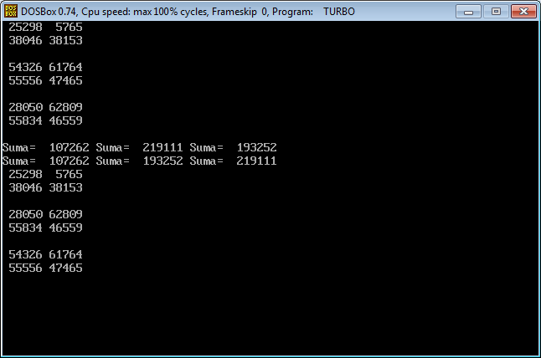
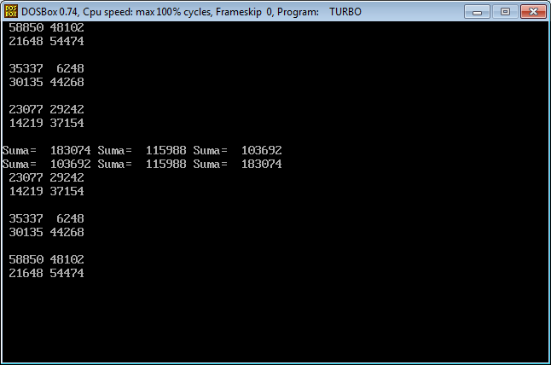
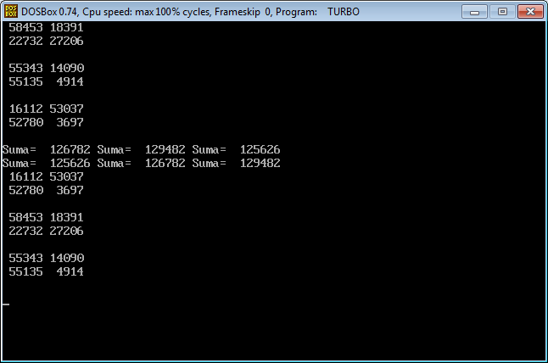

2) Метод прямого вибору
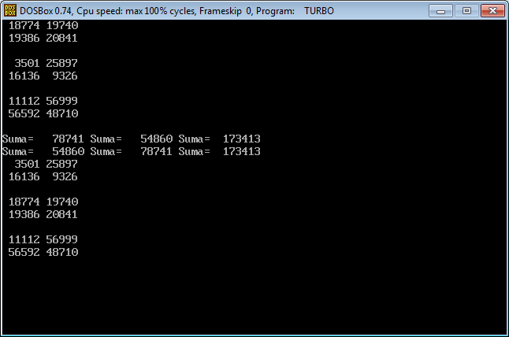

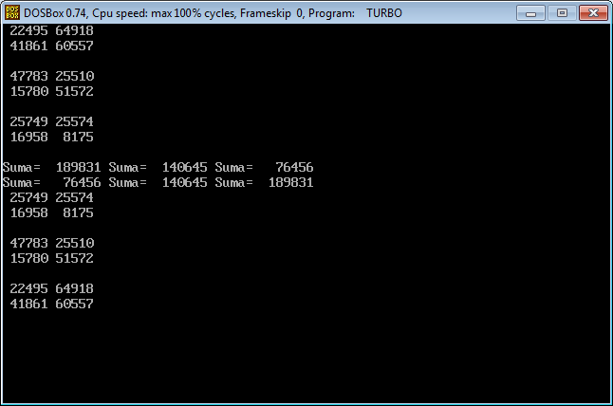

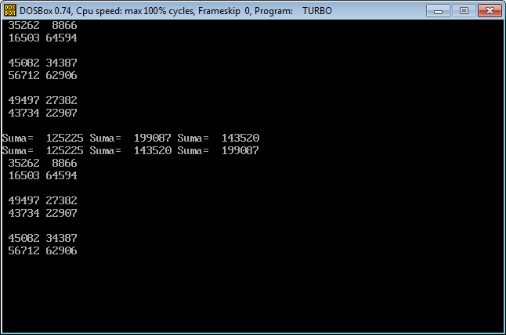
3) Метод Шелла
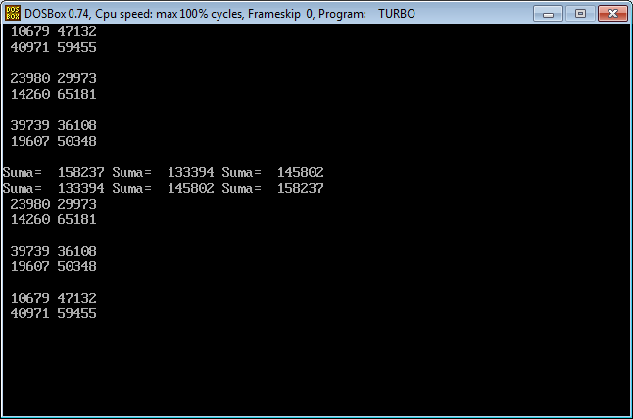

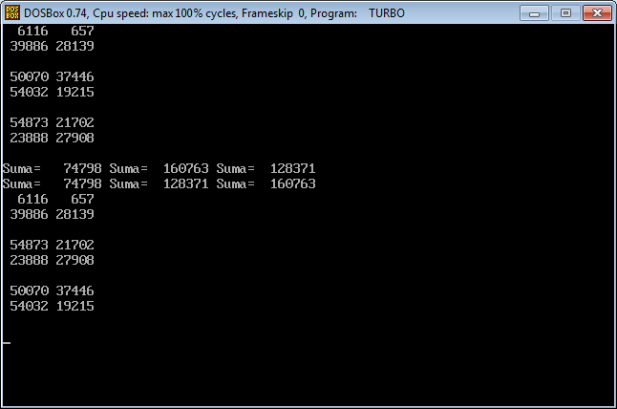

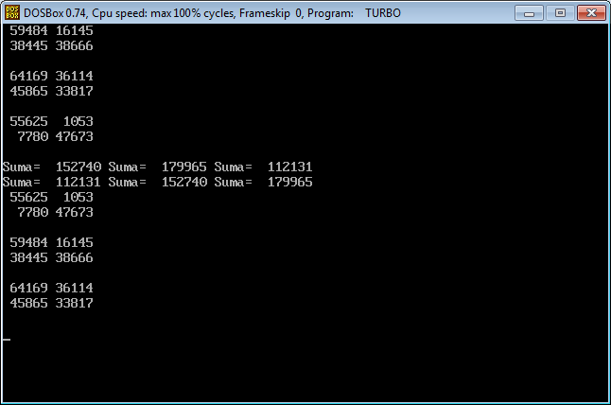
4) Метод Хоара

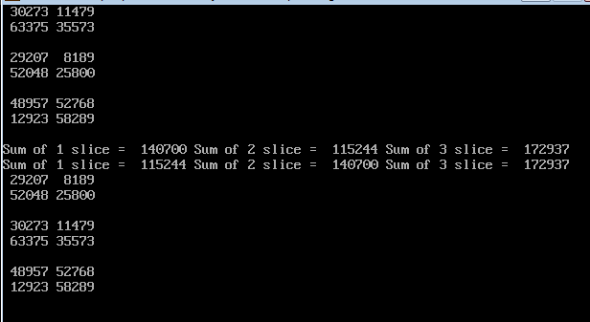

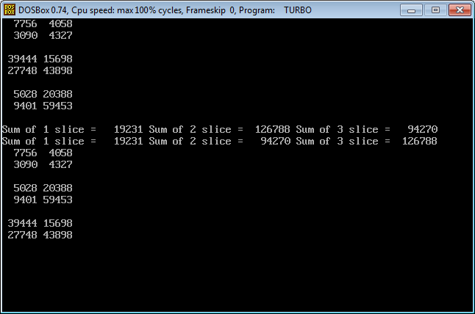

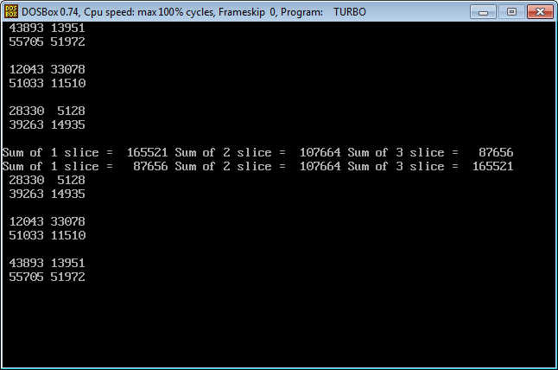
РЕЗУЛЬТАТИ ВИМІРЮВАНЬ
Вимірювання проводились у середовищі DosBox з установкою
CPU speed : max 1% cycles
*Час вказаний у сотих долях секунди
Для малих розрізів:
Виміри для p=4,m=4,n=4:
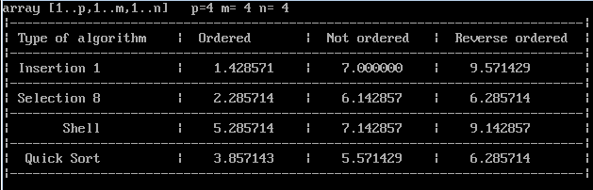
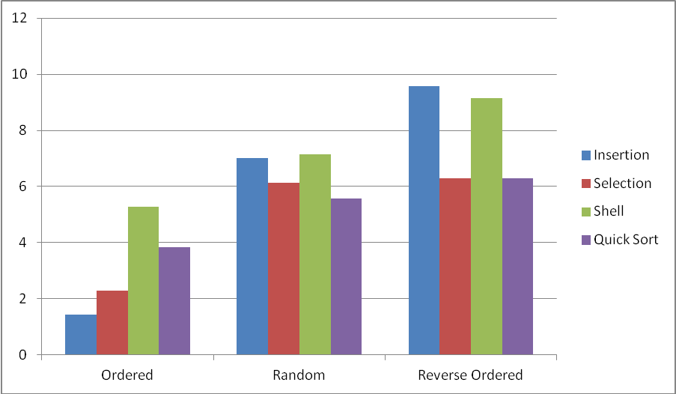

Для p=16,m=4,n=4:
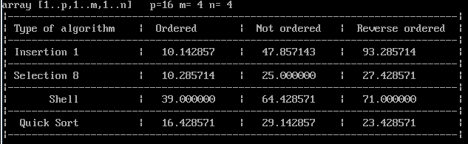
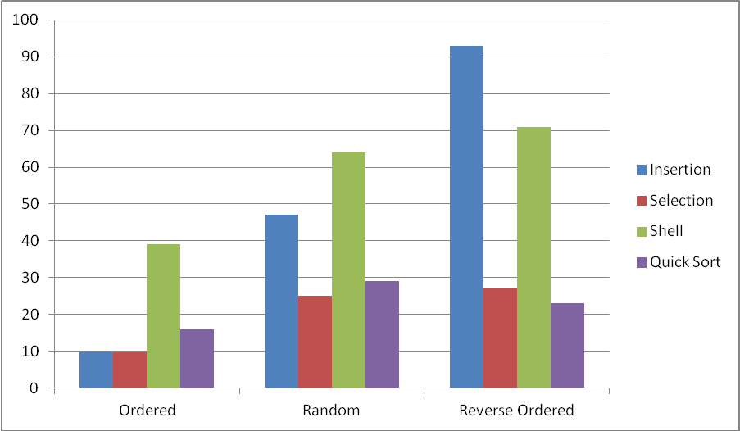

Для p=64,m=4,n=4:
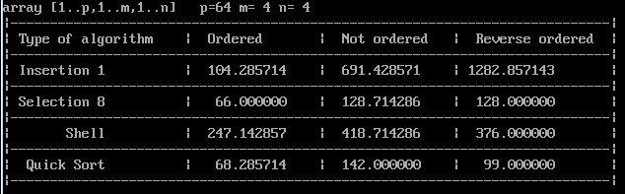
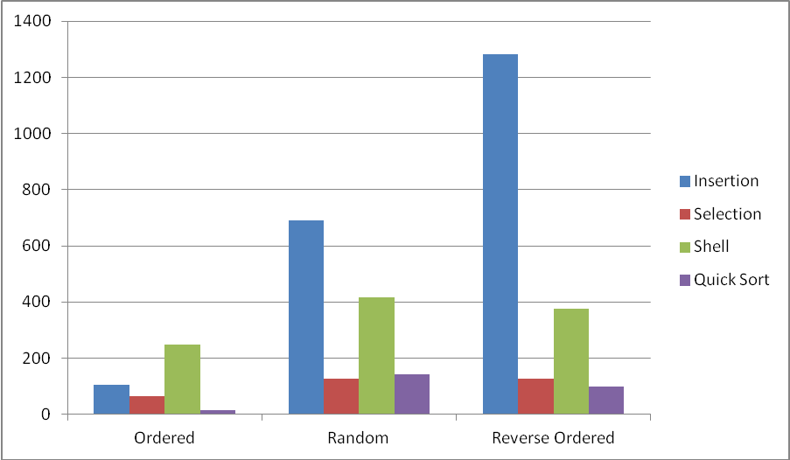
Для p=256,m=4,n=4:
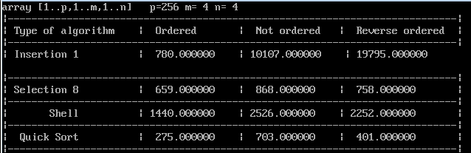
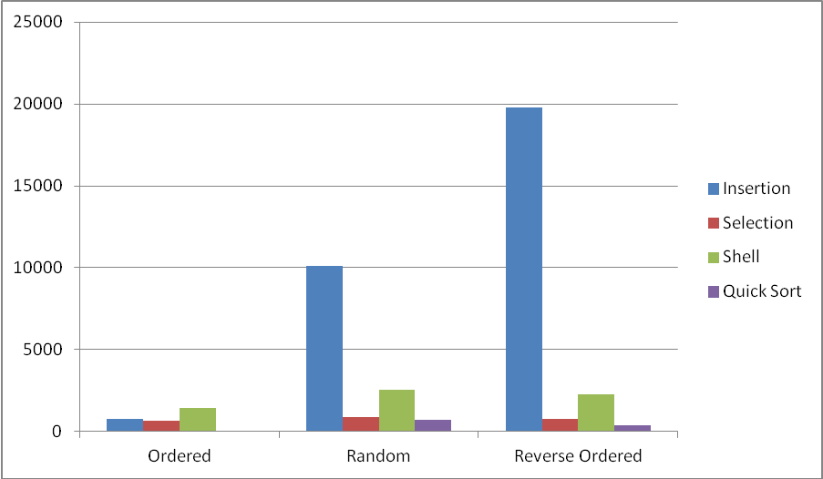
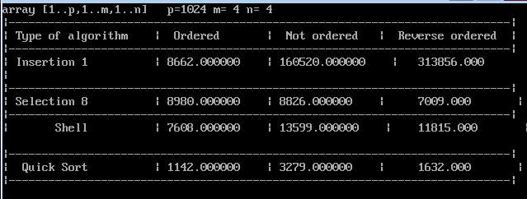
(кривизна таблиці була виправлена, але для того щоб не втрачати час на перемірку результатів залишу цей скріншот)
Для p=1024,m=4,n=4:
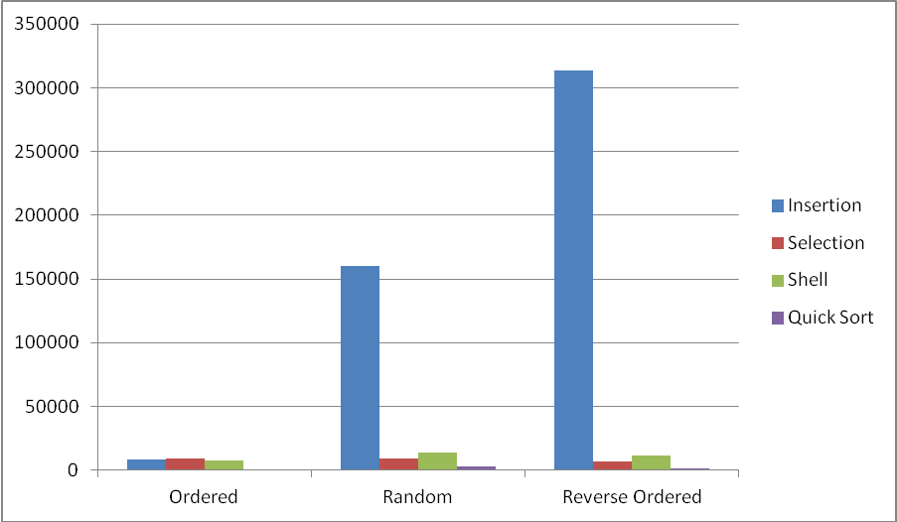
Для середніх розрізів:
Для p=4,m=8,n=8:
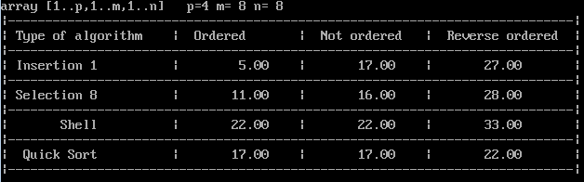
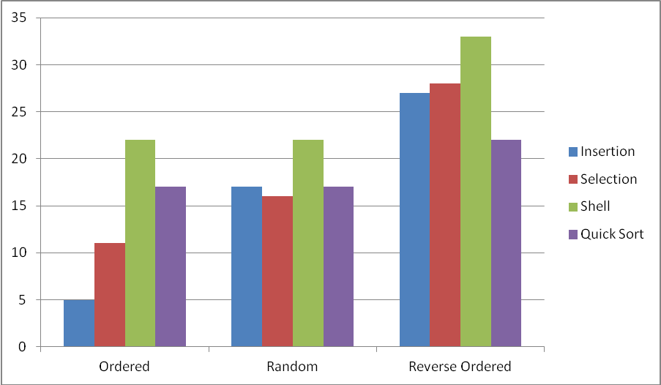
Для p=16,m=8,n=8:
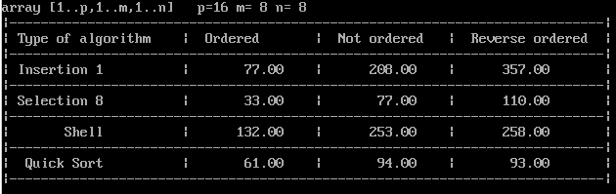
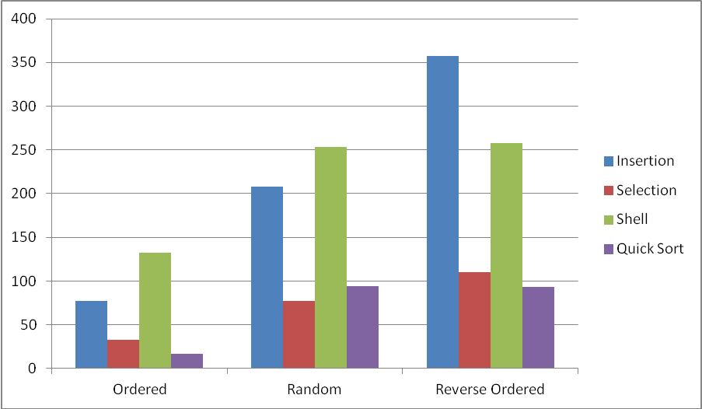
Для p=64,m=8,n=8:
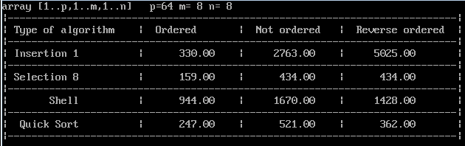
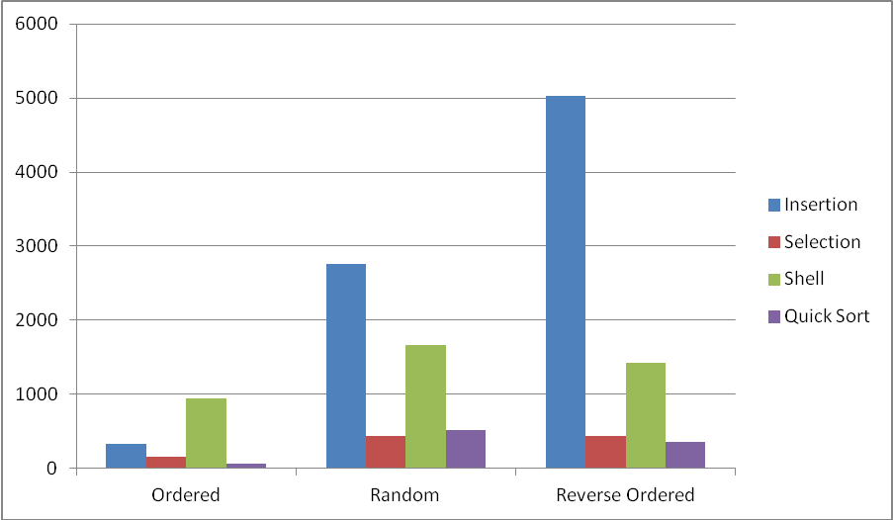
Для p=256,m=8,n=8:
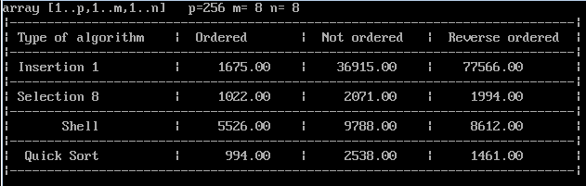
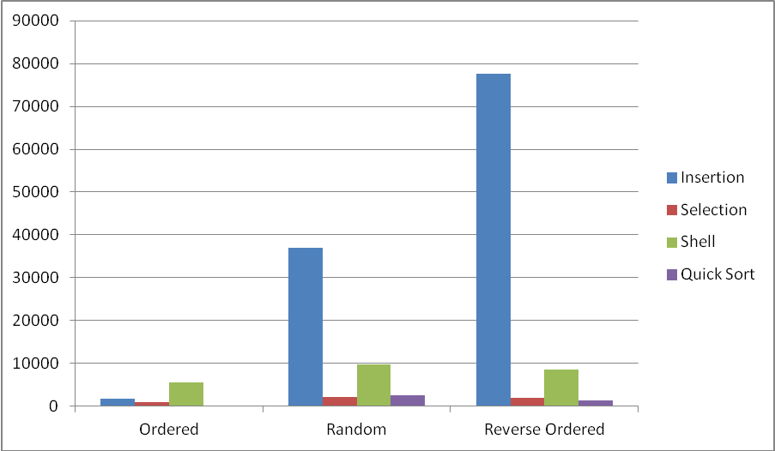
Для великих розрізів:
Для p=4,m=16,n=16:
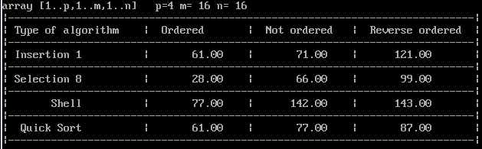
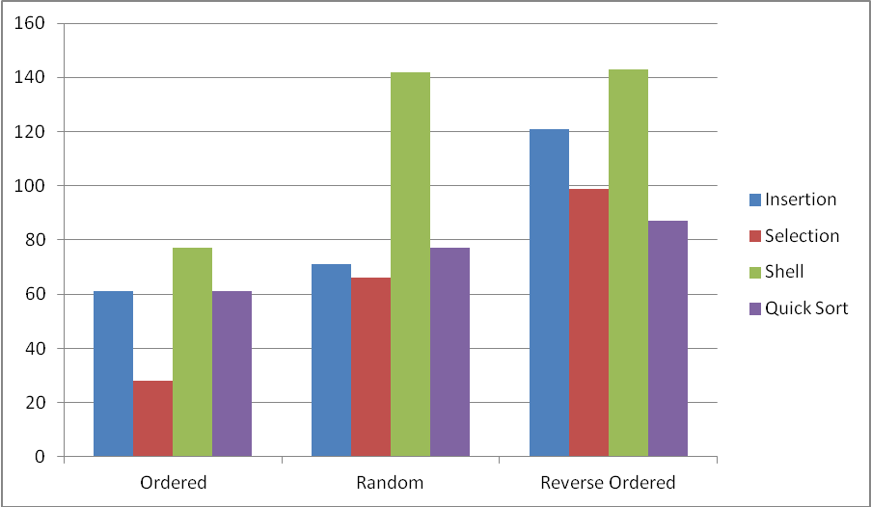
Для p=8,m=16,n=16:
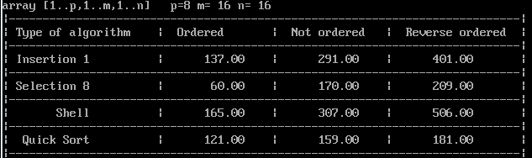
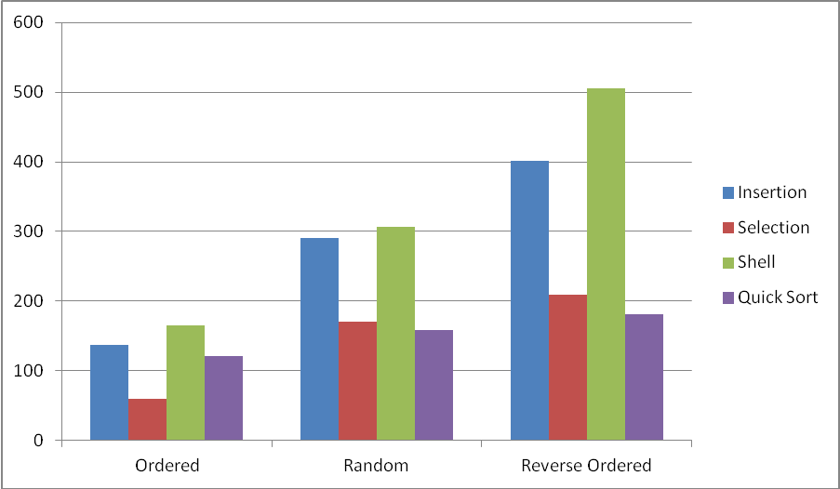

Для p=16,m=16,n=16:
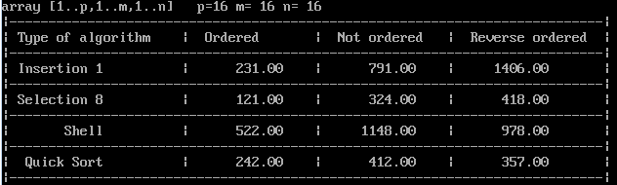
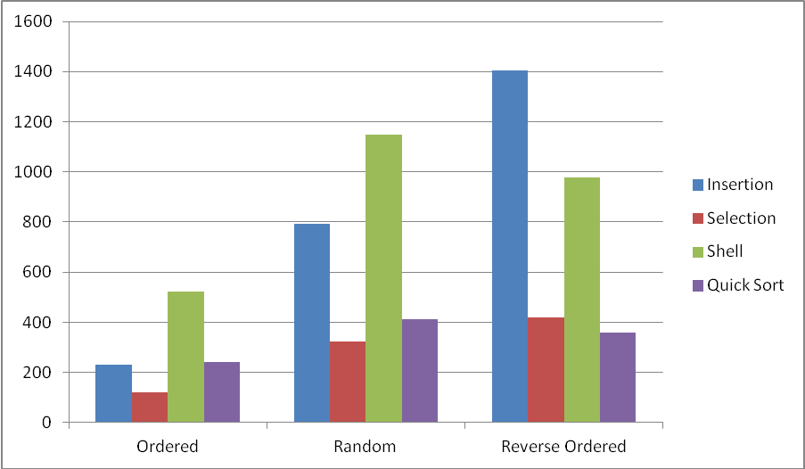
Для p=32,m=16,n=16:
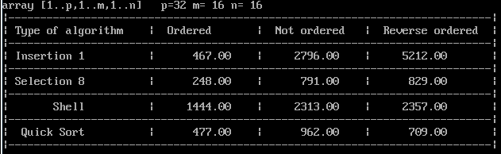
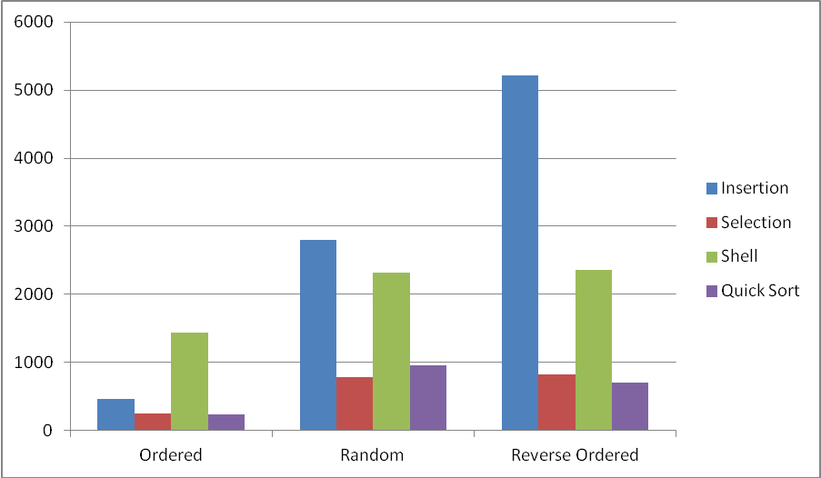

Для p=64,m=16,n=16:
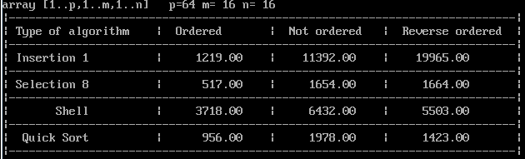

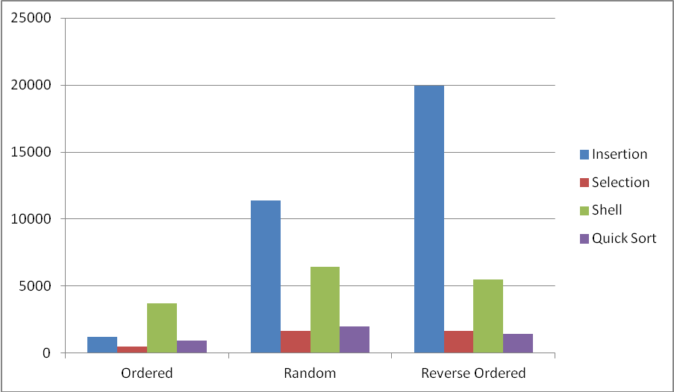

АНАЛІЗ РЕЗУЛЬТАТІВ:
Хоч на цих результатах і важко визначити кількість разів в які один алгоритм швидше за інші у таких то випадках в зв’язку з великим контрастом швидкодії, але можна сказати, що при зменшенні кількості розрізів на користь розмірам матриць швидкодія алгоритмів, що мають під собою принципи мінімальної кількості перестановок за рахунок порівняннь ( прямий вибір і швидке сортування) буде пропорційно рости, за рахунок зменшення сортуючогося вектора. Проте швидкодія алгоритмів, що мають під собою принципи циклічного зсуву(метод прямої вставки та сортування Шелла) з одного боку буде пропорційно рости, за рахунок зменшення сортуючогося вектора, але з іншого вона буде пропорційно спадати за рахунок збільшення матриць, що перестановлються при циклічному зсуві елементів.
Сортування втавкою:
1)Для вектору
Найкращий час даний метод показує при сортуванні вже відсортованого масива, а найгірший для зворотньо відсортованого.
Для сортування вектору данний алгоритм має такі характеристики:
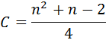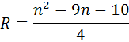
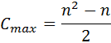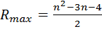

2) Для сортування зрізів трьохвимірного масиву за ключем вектором
Так як для того, щоб сортувати зрізи трьохвимірного масиву за ключем вектором потрібно переставляти зрізу зразу після перестановки елементів вектору. У алгоритмі прямої вставки №1 спочатку перший елемент записується у комірку і потім після циклічного зсуву інших елементів вставляється на потрібне місце. Щоб реалізувати ту саму схему сортування для трьохвимірного масиву потрібно було б використовувати додаткову матрицю(для збереження всього першого зрізу перед циклічним зсувом інших).Так як це не є оптимальним з точки зору використання пам’яті замість звичайного подвійного циклу з присвоюваннями довелося використовувати у подвійному циклі ще один цикл в який входили параметри з сортування вектору, який фактично дублював попередній перед подвійним циклом цикл. Для цього алгоритму такий спосіб є оптимальним як для збереження пам’яті так і для швидкодії.
Основою сортування прямої вставки є циклічний зсув. Тому при циклічному зсуві великої кількості таких структурних одиниць як матриця ми гаємо багато часу. Власне через це метод прямої вставки №1 для сортування зрізів трьохвимірного масиву за ключем вектором і є найповільнішим серед чотирьох виміряних мною алгоритмів. Через циклічний зсув на максимальних розмірах масиву різниця з іншими алгоритмами досягає десятків тисяч разів.

Сортування вибором:
1)Для вектору
Цей метод в деякому сенсі протилежний методу вставки; при сортуванні вставкою на кожному кроці розглядається тільки один черговий елемент вхідної послідовності і всі елементи готового масиву для знаходження місця вставки; при сортуванні простим вибором розглядаються всі елементи вхідного масиву для знаходження елемента з найменшим ключем, і цей черговий елемент відправляється в готову послідовність.
Очевидно, що число С порівнянь ключів не залежить від відсортованості масиву і в цьому плані цей алгоритм показує себе не найкраще, адже робить завжди однакову максимальну кількість порівнянь незалежно чи масив вже відсортований чи ні.
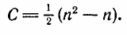
Мінімальне число присвоювань:
Cереднє число присвоювань :
Максимальне число присвоювань:
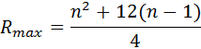
Зазвичай алгоритм вибору показує себе краще ніж метод вставки. Накраще цей метод показує з відсортованим масивом, а найгірше з зворотно відсортованим. Як видно з результатів вимірювання різниця між часом сортування по-різному заповнених масивів не така велика як у других методів.
Сортування вибором №8 має суттєві відмінності перед звичайним сортуванням вибору. Пошук елементу для вставки йде одночасно з обох боків. За рахунок цього кількість проходів зовнішнього циклу зменшується приблизно в 2 рази. Але в той же час вміст цього циклу суттєво збільшується. В середньому його швидкодія приблизно дорівнює сортуванню вибору №1.

2) Для сортування зрізів трьохвимірного масиву за ключем вектором
Так як сортування вибором замість циклічного зсуву прямої вставки використовує велику кількість порівнянь (дорівнює найгіршому випадку методу вставки) і всього одну перестановку це дає величезну перевегу перед методом вставки.
Для реалізації цього алгоритму для для сортування зрізів трьохвимірного масиву за ключем вектором через одну комірку не довелося вигадувати велосипед і після кожної вставки елементу на своє місце два зрізи, що відповідають цим елементам також переставляються між собою.
Перевага однієї перестановки для того, щоб встановити елемент на своє місце настільки пришвидшила цей алгоритм порівняно з іншими з тих, що я розглянув, що в невеликих масивах цей алгоритм значно обійшов алгоритм Шелла та майже наздогнав швидке сортування. В більших же масивах сортування вибором трохи втратило свої передові позиції за рахунок принципів покращених методів сортування. (Перестановка не сусідніх елементів, а елементів на деякій відстані)

Метод сортування Шелла:
1) Для сортування вектору
При поверховому погляді можна засумніватись в ефективності даного алгоритму, але його ефективність полягає в тому, що при кожному проході деяка кількість елементів масиву вже відносно впорядковані, і ця впорядкованість збільшується з кожним проходом.
Відстань між порівнюваними елементами може бути різною, але є декілька варіантів придуманих програмістами які показують доволі хороші результати, в моєму випадку ця відстань визначається за формулою H[i]:=2*H[i+1]+1.
Час виконання сортування Шелла в середньому n^(1.2) і хоча це дещо гірше, ніж n*log(n)(в швидкому сортуванні), але значно краще ніж квадратична характеристика в прямих методах сортування.
Приципи покращених методів сортування дозволяють розвивати досить велику швидкість на сортуванні вектору.
2) Для сортування зрізів трьохвимірного масиву за ключем вектором
Реалізація методу Шелла була практично ідентична до методу прямої вставки.Тобто використання додаткового циклу схожим з попереднім у подвійному циклі по перестановці елементів трьохвимірного масиву використовуючи отримані у процессі сортування вектора параметри.
Так як в основі методу сортування Шелла стоїть метод прямої вставки, то в методі Шелла також в деякому роді використовується ідея циклічного зсуву. Хоч цей зсув робиться не на 1 елемент, а на кількість елементів яка дорівнює кроку данного етапу сортування, проте для перестановки трьохвимірних масивів навіть цього було достатньо, щоб відкинути метод Шелла з лідерських позицій. Це яскраво продемонстровано на прикладах, які приведені вище.
Проте завдяки принципам покращених методів сортування при дуже великої кількості зрізів метод Шелла все ж таки обходить метод прямого выбору, що і продемонстровано нижче.
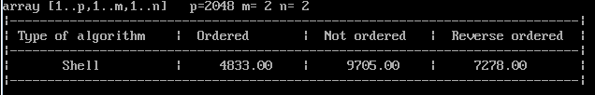

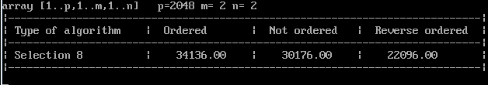

Метод швидкого сортування:

1) Для сортування вектору.
Швидке сортування глобально має дуже велику різницю з усіма алгоритмами прямих методів і навіть з методом Шелла. Це проявляється в тому, що для швидкого сортування використовується рекурсія. Але в той самий час швидке сортування базується на деяких принципах, які використовуються і в інших алгоритмах.
Наприклад, в середині рекурсивної процедури після поділу масиву на 2 частини йде пошук елементів, що не належать половині в якій лежать (відповідно до завдання) . Цей пошук дуже схожий до пошуку в методі прямого вибору.
В той самий час після цього пошуку елементи можуть міняти своє положення на дуже великих відстанях. Що і є принципом покращених методів сортування.
Завдяки об’єднанню цих якостей метод швидкого сортування і є найшвидшим методом в порівнянні з усіма прямими методами і в порівнянні з методом Шелла.
2) Для сортування зрізів трьохвимірного масиву за ключем вектором
У сортуванні зрізів може слугувати майже та сама логіка.Так, як алгоритм базується на модифікації методу вибору і робить мінімум перестановок та тому, що використовує принципи покращених методів сортування цей алгоритм є найшидшим для усіх можливий масивів.
Висновки
В цій курсовій роботі я дослідив швидкодію алгоритму методу прямої вставки №1, алгоритму методу прямого вибору №8, алгоритму методу Шелла та алгоритму методу швидкого сортування для задачі сортування зрізів трьохвимірного масиву за ключом-вектором сум цих зрізів.
Перше, що потрібно сказати, це те, для вирішення цієї задачі з мінімальними витратами часу потрібно звести кількість перестановок елементів у ключу-векторі до мінімума.
Серед прямих методів споглядається така закономірність: якщо використовувати менше порівнянь, то треба використовувати більше присвоєнь(обміну елементів місцями) і навпаки.
По-перше присвоєння самі по собі довше виконуються, ніж порівняння.
По-друге обмін елементів місцями використовує зразу 3 присвоєння.
По-третє в трьохвимірних масивах на один обмін у сортування вектора доводиться робити обмін зрізів місцями, що дуже сильно сповільнює алгоритм.
Отже для того, щоб зменшити час виконання у прямих методах треба використовувати сортування, що має менше присвоєнь, але більше порівнянь.
Саме таким алгоритмом і є метод прямої вставки, який дуже добре проявиви себе у цьому експерименті, навіть в порівнянні з методом Шелла.
Це ж і пояснює чому пряма вставка виявиласть настільки повільною по відношенню до інших досліджуюмих алгоритмів. Пряма вставка базується на циклічному зсуві, який сам по собі є величезною кількістю переприсвоєннь.
Метод Шелла, хоч і сповільнився в порівнянні з вектором за рахунок використання ідеї циклічного зсуву, проте принципи покращених методів сортування беруть своє на дуже великій кількості зрізів і Шелл наздоганяє і навіть випереджає метод вибору.
Ну а абсолютним чемпіоном по швидкодії у всіх випадках виявився метод швидкого сортування, т. як об’єднує у собі принципи покращених методів сортування та ідею методу прямого вибору, тобто невелику кількість перестановок за рахунок порівнянь.

Список використаної літератури

1. Марченко А.И «Программирование в среде Turbo Pascal 7.0»,8-е издание Киев «ВЕК+», Санкт-Петербург «КОРОНА-Век», 2004.
2. Конспект.
3. Методичні матеріали для виконання курсової роботи.

